

СХЕМА ТЕПЛОСНАБЖЕНИЯ
БЕЛОГЛИНСКОГО СЕЛЬСКОГО
ПОСЕЛЕНИЯ
БЕЛОГЛИНСКОГО РАЙОНА
КРАСНОДАРСКОГО КРАЯ

Актуализация на 2026 г.

2016 год
Оглавление
1. Общая часть 6
1.1 Введение 6
1.2 Сведения о территории, климатических и метеорологических условиях 9
1.3 Существующее положение в сфере производства, передачи и потребления тепловой энергии для целей теплоснабжения 10
1.3.1 Общая характеристика системы теплоснабжения 10
1.3.2 Установленная и располагаемая мощность энергоисточников 11
1.3.3 Существующие балансы располагаемой тепловой мощности и присоединенной тепловой нагрузки 20
1.3.4 Отпуск тепловой энергии и топливопотребление энергоисточников 21
1.3.5 Отпуск тепловой энергии и топливопотребление энергоисточников 24
1.3.6 Зоны действия источников тепловой энергии 43
1.3.7 Тепловые нагрузки потребителей тепловой энергии, групп потребителей тепловой энергии в зоне действия источников 43
1.3.8 Описание существующих технических и технологических проблем в система теплоснабжения 44
2 Раздел 1. Показатели перспективного спроса на тепловую энергию (мощность), и теплоноситель в установленных границах территории Владимирского сельского поселения 44
2.1 Площадь строительных фондов и приросты площади строительных фондов по расчетным элементам территориального деления Владимирского сельского поселения 44
2.2 Объемы потребления тепловой энергии (мощности), теплоносителя и приросты потребления тепловой энергии (мощности), теплоносителя с разделением по видам теплопотребления в каждом расчетном элементе территориального деления на каждом этапе 45
2.3 Потребление тепловой энергии (мощности) и теплоносителя объектами, расположенными в производственных зонах, с учетом возможных изменений производственных зон и их перепрофилирования и приросты потребления тепловой энергии (мощности), теплоносителя производственными объектами с разделением по видам теплопотребления и по видам теплоносителя (горячая вода и пар) на каждом этапе 46
3 Раздел 2. Перспективные балансы располагаемой тепловой мощности источников тепловой энергии и тепловой нагрузки потребителей 47
3.1 Радиус эффективного теплоснабжения 47
3.2 Описание существующих и перспективных зон действия систем теплоснабжения, источников тепловой энергии 48
3.3 Описание существующих и перспективных зон действия индивидуальных источников тепловой энергии 50
3.4 Перспективные балансы тепловой мощности и тепловой нагрузки в перспективных зонах действия источников тепловой энергии, в том числе работающих на единую тепловую сеть, на каждом этапе 51
3.4.1 Существующие и перспективные значения установленной тепловой мощности основного оборудования источника (источников) тепловой энергии 51
3.4.2 Существующие и перспективные технические ограничения на использование установленной тепловой мощности и значения располагаемой мощности основного оборудования источников тепловой энергии 52
3.4.3 Существующие и перспективные затраты тепловой мощности на собственные и хозяйственные нужды источников тепловой энергии 53
3.4.4 Значение существующей и перспективной тепловой мощности источников тепловой энергии нетто 53
3.4.5 Значения существующих и перспективных потерь тепловой энергии при ее передаче по тепловым сетям, включая потери тепловой энергии в тепловых сетях теплопередачей через теплоизоляционные конструкции теплопроводов и потери теплоносителя, с указанием затрат теплоносителя на компенсацию этих потерь 53
4. Раздел 3. Перспективные балансы теплоносителей 55
4.1 Перспективные балансы производительности водоподготовительных установок и максимального потребления теплоносителя теплопотребляющими установками потребителей 55
4.2 Перспективные балансы производительности водоподготовительных установок источников тепловой энергии для компенсации потерь теплоносителя в аварийных режимах работы систем теплоснабжения 55
5 Раздел 4. Предложения по строительству, реконструкции и техническому перевооружению источников тепловой энергии 56
5.1 Предложения по строительству источников тепловой энергии, обеспечивающих перспективную тепловую нагрузку на осваиваемых территориях поселения, городского округа, для которых отсутствует возможность или целесообразность передачи тепловой энергии от существующих или реконструируемых источников тепловой энергии 56
5.2 Предложения по реконструкции источников тепловой энергии, обеспечивающих перспективную тепловую нагрузку в существующих и расширяемых зонах действия источников тепловой энергии 56
5.3 Предложения по техническому перевооружению источников тепловой энергии с целью повышения эфффективности работы систем теплоснабжения 58
5.4 Графики совместной работы источников тепловой энергии, функционирующих в режиме комбинированной выработки электрической и тепловой энергии и котельных, меры по выводу из эксплуатации, консервации и демонтажу избыточных источников тепловой энергии, а также источников тепловой энергии, выработавших нормативный срок службы, в случае, если продление срока службы технически невозможно или экономически нецелесообразно 69
5.6 Меры по переводу котельных, размещенных в существующих и расширяемых зонах действия источников комбинированной выработки тепловой и электрической энергии в «пиковый» режим 69
5.7 Решения о загрузке источников тепловой энергии, распределении (перераспределении) тепловой нагрузки потребителей тепловой энергии в каждой зоне действия системы теплоснабжения между источниками тепловой энергии, поставляющими тепловую энергию в данной системе теплоснабжения 69
5.8 Оптимальный температурный график отпуска тепловой энергии для каждого источника тепловой энергии 69
5.9 Предложения по перспективной установленной тепловой мощности каждого источника тепловой энергии с учетом аварийного и перспективного резерва тепловой мощности 70
6 Раздел 5. Предложения по строительству и реконструкции тепловых сетей 70
6.1 Предложения по строительству и реконструкции тепловых сетей, обеспечивающих перераспределение тепловой нагрузки из зон с резервом располагаемой тепловой мощности источников тепловой энергии в зоны с дефицитом располагаемой тепловой мощности источников тепловой энергии (использование существующих резервов) 70
6.2 Предложение по строительству и реконструкции тепловых сетей для обеспечения перспективных приростов тепловой нагрузки в осваиваемых районах поселения под жилищную, комплексную или производственную застройку 70
6.3 Предложения по строительству и реконструкции тепловых сетей в целях обеспечения условий, при наличии которых существует возможность поставок тепловой энергии потребителям от различных источников тепловой энергии при сохранении надежности теплоснабжения 72
6.4 Предложения по строительству и реконструкции тепловых сетей для повышения эффективности функционирования системы теплоснабжения, в том числе за счет перевода котельных в «пиковый» режим или ликвидации котельных по основаниям 72
6.5 Предложения по строительству и реконструкции тепловых сетей для обеспечения нормативной надежности и безопасности теплоснабжения 72
7 Раздел 6. Перспективные топливные балансы 73
8 Раздел 7. Инвестиции в строительство, реконструкцию и техническое перевооружение 73
9 Раздел 8. Решение об определении единой теплоснабжающей организации 73
10 Раздел 9. Решения о распределении тепловой нагрузки между источниками тепловой энергии 77
11. Раздел 10. Решение по бесхозяйным тепловым сетям 77
12. Заключение 78
12.1 Основы регулирования отношений потребителей и субъектов теплоснабжения 78
12.2 Обязательства субьектов теплоснабжения 79
12.3 Организация коммерческого учета 80
12.4 Организация коммерческого учета 81

Общая часть

1.1 Введение

Развитие систем теплоснабжения поселений в соответствии с требованиями Федерального закона №190-ФЗ «О теплоснабжении» необходимо для удовлетворения спроса на тепловую энергию и обеспечения надежного теплоснабжения наиболее экономичным способом, внедрения энергосберегающих технологий. Развитие систем теплоснабжения осуществляется на основании схем теплоснабжения.
Схема теплоснабжения Белоглинского сельского поселения Белоглинского района на 2016-2030 гг. разработана в соответствии со следующими документами:
- Федеральный закон Российской Федерации от 27.07.2010 №190-ФЗ «О теплоснабжении»;
- Федеральный закон от 23.11.2009г. № 261-ФЗ «Об энергосбережении и о повышении энергетической эффективности и о внесении изменений в отдельные законодательные акты Российской Федерации»;
- Федеральный закон от 24.09.2003 г. № 131 «Об общих принципах организации местного самоуправления в Российской Федерации»;
- Постановление Правительства Российской Федерации № 154 от 22.02.2012 г. «О требованиях к схемам теплоснабжения, порядку их разработки и утверждения»;
- Генеральный план Белоглинского сельского поселения Белоглинского района;
- Обосновывающие материалы, приложение к программе комплексного развития систем коммунальной инфраструктуры муниципального образования Белоглинского сельского поселения Белоглинского района Краснодарского края.
Схема теплоснабжения Белоглинского сельского поселения разработана в целях удовлетворения спроса на тепловую энергию и теплоноситель, обеспечения надежного теплоснабжения наиболее экономичным способом при минимальном воздействии на окружающую среду, а также экономического стимулирования развития систем теплоснабжения и внедрения энергосберегающих технологий.
При разработке схемы теплоснабжения были соблюдены требования нормативно правовых актов Белоглинского сельского поселения на расчетный срок до 2030 года с соблюдением следующих принципов:
− обеспечение безопасности и надежности системы теплоснабжения потребителей в соответствии с требованиями технических регламентов;
− обеспечение энергетической эффективности теплоснабжения и потребления тепловой энергии с учетом требований, установленных федеральными законами;
− соблюдение баланса экономических интересов теплоснабжающих организаций и интересов потребителей;
− минимизация затрат на теплоснабжение в расчете на каждого потребителя в долгосрочной перспективе;
− обеспечение недискриминационных и стабильных условий осуществления предпринимательской деятельности в сфере теплоснабжения;
− согласованность схем теплоснабжения с иными программами развития сетей инженерно-технического обеспечения;
− обеспечение выбора температурного графика для системы теплоснабжения;
− обеспечение требований качества теплоснабжения для всех потребителей независимо от их удаленности от источника тепла;
− обеспечение требований качества горячего водоснабжения для всех потребителей независимо от удаленности и источников тепла.
Основными принципами организации отношений в сфере теплоснабжения являются:
− обеспечение баланса экономических интересов потребителей и субъектов теплоснабжения за счет определения наиболее экономически и технически эффективного способа обеспечения потребителей тепловыми энергоресурсами;
− обеспечение наиболее экономически эффективными способами качественного и надежного снабжения теплоэнергоресурсами потребителей, надлежащим образом исполняющих свои обязанности перед субъектами теплоснабжения;
− установление ответственности субъектов теплоснабжения за надежное и качественное теплоснабжение потребителей;
− обеспечение недискриминационных стабильных условий для осуществления предпринимательской деятельности в сфере теплоснабжения;
− обеспечение безопасности системы теплоснабжения.
Используемые понятия в настоящей схеме означают следующее:
− «зона действия системы теплоснабжения» – территория поселения, городского округа или ее часть, границы которой устанавливаются по наиболее удаленным точкам подключения потребителей к тепловым сетям, входящим в систему теплоснабжения;
− «зона действия источника тепловой энергии» – территория поселения, городского округа или ее часть, границы которой устанавливаются закрытыми секционирующими задвижками тепловой сети системы теплоснабжения;
− «установленная мощность источника тепловой энергии» – сумма номинальных тепловых мощностей всего принятого по акту ввода в эксплуатацию оборудования, предназначенного для отпуска тепловой энергии потребителям на собственные и хозяйственные нужды;
− «располагаемая мощность источника тепловой энергии» – величина, равная установленной мощности источника тепловой энергии за вычетом объемов мощности, не реализуемой по техническим причина, в том числе по причине снижения тепловой мощности оборудования в результате эксплуатации на продленном техническом ресурсе (снижение параметров пара перед турбиной, отсутствие рециркуляции в пиковых водогрейных котлоагрегатах и др.);
− «мощность источника тепловой энергии нетто» – величина, равная располагаемой мощности источника тепловой энергии за вычетом тепловой нагрузки на собственные и хозяйственные нужды;
− «теплосетевые объекты» – объекты, входящие в состав тепловой сети и обеспечивающие передачу тепловой энергии от источника тепловой энергии до теплопотребляющих установок потребителей тепловой энергии;
− «элемент территориального деления» – территория поселения, городского округа или ее часть, установленная по границам административно-территориальных единиц;
− «расчетный элемент территориального деления» – территория поселения, городского округа или ее часть, принятая для целей разработки схемы теплоснабжения в неизменяемых границах на весь срок действия схемы теплоснабжения.

1.2 Сведения о территории, климатических и метеорологических условиях

Белоглинское сельское поселение Белоглинского района расположено в северо-восточной части Краснодарского края.
В состав Белоглинского сельского поселения входит 1 населенный пункт – село Белая Глина - административный центр поселения и Белоглинского района.
Белоглинское сельское поселение граничит:
- на западе - с Новопокровским районом;
- на севере - с Центральным сельским поселением Белоглинского района;
- на востоке - с Песчанокопским районом Ростовской области;
- на юге - с Новопавловским сельским поселением Белоглинского района;
По территории Белоглинского сельского поселения, по северной окраине села Белая Глина проходит железнодорожная магистраль «Новороссийск - Краснодар – Тихорецк – Сальск - Волгоград». В селе Белая Глина расположена железнодорожная станция «Белоглинская».
Климат Белоглинского района умеренно-континентальный с жарким летом и умеренно холодной зимой. Среднегодовая температура воздуха +10,6°С. Максимальная среднемесячная температура воздуха приходится на июнь-август месяцы и в многолетнем разрезе составляет + 24,9 - 27,8 °С, минимальная на январь- февраль и в многолетнем разрезе составляет - 2,2-5,2 °С. Преобладающее направление ветров: летом - западное, зимой - восточное и северо-восточное.
Снеговой район - I, расчетное значение веса снегового покрова земли - 0,80 кПа. Число дней с устойчивым снежным покровом - 50. Средняя из наибольших декадных высот снежного покрова на открытых полях от 15 до 20 смЗ. Средняя из наибольших значений глубина промерзания почвы 25 - 30см, максимальная - 80см. Нормативная глубина сезонного промерзания грунтов согласно СНиП 2.02.01-83 составила: для глин и суглинков - 76 см.
В зимнее время часты оттепели, повышение температуры воздуха зимой сопровождается туманами, число дней с которыми в среднем 10 (наибольшее число дней с туманами -45).
Преобладающее направление ветра зимой и летом восточное.
Максимальная из средних скоростей ветра в январе составляет 4,2 м/с. Максимальное число дней с сильным (более 15 м/с) ветром - 9,1. Наибольшая скорость ветра, возможная за число лет: 1 год - 29 м/с, 5 лет - 33 м/с, 10 лет - 30 м/с, 15 лет - 32 м/с, 20 лет -37 м/с. Наибольшей силы ветры отмечаются зимой и весной с декабря по март месяцы. Расчетное значение ветрового давления 0,42 кПа, ветровой район II.
Общая площадь территории Белоглинского сельского поселения составляет 42389,0 га.
Численность населения Белоглинского сельского поселения на 01.01.2016 г. составляет 19,1 тыс. человек.
Жилой фонд Белоглинского сельского поселения составляет 476,4 тыс. м²
Жилищная обеспеченность составляет 24,9 м²/чел.
Источником хозяйственно-питьевого и производственного водоснабжения Белоглинского сельского поселения являются подземные воды.
В Белоглинском сельском поселении помимо головного водозабора расположенного на южной окраине села имеют место и отдельно стоящие 16 артезианских скважин.
Теплоснабжение потребителей поселения централизованное, осуществляется от отдельно стоящих отопительных котельных малой производительности, работающих на природном газе.
Твердые и жидкие бытовые отходы (далее – ТБО) вывозятся в специально отведенные места.

1.3 Существующее положение в сфере производства, передачи и потребления тепловой энергии для целей теплоснабжения

1.3.1 Общая характеристика системы теплоснабжения

На территории Белоглинского сельского поселения расположено 14 отопительных котельных.
Система теплоснабжения централизованная.
На территории с. Белая Глина находится 14 котельных, которые отапливают жилые дома, детские учреждения, школы, лечебные учреждения и административные здания (таблица 1.1.).

Таблица 1.1.
Местонахождение котельных и обслуживаемые объекты.

№ п/п | Номер котельной | Адрес котельной | Обслуживаемые объекты
1 | 1 | с.Белая Глина, ул. Колхозная, 104 | МБУК «ДК им. Звягина А.М.»
2 | 3 | с.Белая Глина, ул. Красная,160 | МБОУ СОШ №12, МУК «Белоглинский РДК», Прокуратура, Администрация МО Белоглинский район, жилые дома
3 | 4 | с.Белая Глина, ул. К. Молчанова, 49 | МБОУ СОШ №5
4 | 6 | с.Белая Глина, ул. Толстого, 56 | МБУ ДО ДЮСШ
5 | 7 | с.Белая Глина, ул. Крестьянская, 255 | МБОУ СОШ №11
6 | 11 | с. Белая Глина, пер. Гражданский, 17 | МБДОУ «ДС комбинированного вида №2»
7 | 12 | с.Белая Глина, ул. Спортивная, 44 | МБДОУ «ЦРР ДС №3»
8 | 13 | с. Белая Глина, ул. Октябрьская, 266 | МБУЗ ЦРБ Администрации Белоглинского района, МБДОУ д/с № 12, жилые дома
9 | 14 | с. Белая Глина, ул. Железнодорожная, 119 | Жилые дома
10 | 16 | с.Белая Глина, ул. Крестьянская, 92 | Центр физической подготовки БСП
11 | 17 | с. Белая Глина, ул. Первомайская, 149 | ОВД Белоглинского района
12 | 18 | с.Белая Глина, ул. 50 лет Октября, 4 | МБДОУ «ЦРР ДС №1», ДС №4, МБОУ СОШ №9, ФГУП «Почта России», жилые дома
13 | 23 | с. Белая Глина ул. Первомайская,159 Спорткомплекс | Воздухоопорный универсальный спортивный комплекс
14 | 24 | с. Белая Глина ул. Колхозная, 135 | Детский сад № 8

1.3.2 Установленная и располагаемая мощность энергоисточников

В качестве топлива все котельные на территории Белоглинского сельского поселения используют природный газ.
Характеристика существующих котельных, находящихся на балансе МУП «Белоглинская теплосистема» приведена в таблице 1.2.

Таблица1.2.
№ котельной | Котлы |  |  |  |  | Основное топливо. | ППодключенная нагрузка | КПД котла, % | Удельный расход условного топлива (кг.у.т./ Гкал) | Мощность, Гкал/ч | Год ввода котла в эксплуатацию | Год последнего капитального ремонта | Год проведения режимной наладки
№ котельной | № котла на котельной | Марка котла | Тип котла | состояние | Среднегодовое время работы, сут.
2 | 5 | 6 | 7 | 8 |  | 9 | 10 | 11 | 12 | 13 | 15 | 16 | 17
1 | 1 | КЧМ-5 | водогрейный | рабочий | 185 | природный газ | 0,07  1 | 89,5 | 156,8 | 0,0825 | 2004 | - | 2015
1 | 2 | КЧМ-5 | водогрейный | рабочий | 185 | природный газ | 0,07  1 | 89,5 | 156 | 0,0825 | 2004 | - | 2015
3 | 1 | Универсал-6 | водогрейный | резервный | - | природный газ | 11,192 | 88,1 | 163,9 | 0,45 | 1995 | 2009 | 2015
3 | 2 | Универсал-6 | водогрейный | резервный | - | природный газ | 11,192 | 88,3 | 169,9 | 0,48 | 1995 | 2009 | 2015
3 | 3 | КС-1 | водогрейный | рабочий | 185 | природный газ | 11,192 | 90 | 173,1 | 0,87 | 2009 | - | 2015
3 | 4 | КС-1 | водогрейный | рабочий | 185 | природный газ | 11,192 | 89,9 | 173,1 | 0,86 | 2009 | - | 2015
4 | 1 | КЧМ-5 | водогрейный | рабочий | 185 | природный газ | 00,18 | 89,5 | 181,5 | 0,0825 | 2000 | - | 2015
4 | 2 | КЧМ-5 | водогрейный | рабочий | 185 | природный газ | 00,18 | 89,5 | 182,2 | 0,0825 | 2000 | - | 2015
4 | 3 | КЧМ-5 | водогрейный | рабочий | 185 | природный газ | 00,18 | 89,5 | 179,9 | 0,0825 | 2000 | - | 2015
6 | 1 | КЧМ-5 | водогрейный | рабочий | 185 | природный газ | 00,14 | 89,5 | 159,8 | 0,0825 | 1998 | - | 2015
6 | 2 | КЧМ-5 | водогрейный | рабочий | 185 | природный газ | 00,14 | 89,5 | 161,6 | 0,0825 | 1998 | - | 2015
7 | 1 | Минск-1 | водогрейный | рабочий | 185 | природный газ | 00,4 | 68 | 157,2 | 0,65 | 1993 | - | 2015
7 | 2 | Минск-1 | водогрейный | рабочий | 185 | природный газ | 00,4 | 68 | 159 | 0,65 | 1993 | - | 2015
7 | 3 | КЧМ-5 | водогрейный | рабочий | 185 | природный газ | 00,4 | 89,5 | 173,1 | 0,0825 | 2010 | - | -
11 | 1 | КСТГ-100 | водогрейный | рабочий | 185 | природный газ | 00,07 | 87 | 173,1 | 0,0825 | 2000 | - | 2000
11 | 2 | КСТГ-100 | водогрейный | рабочий | 185 | природный газ | 00,07 | 87 | 173,1 | 0,0825 | 2000 | - | 2000
12 | 1 | КЧМ-5 | водогрейный | рабочий | 365 | природный газ | 00,12 | 89,5 | 173,1 | 0,0825 | 1998 | 2012 | 1998
12 | 2 | КЧМ-5 | водогрейный | рабочий | 185 | природный газ | 00,12 | 89,5 | 173,1 | 0,0825 | 1998 | - | 1998
13 | 1 | КВГ-1 МВт | водогрейный | рабочий | 365 | природный газ | 11,58 | 90 | 173,1 | 0,8 | 2013 | - | -
13 | 2 | КВГ- 1 МВт | водогрейный | рабочий | 185 | природный газ | 11,58 | 90 | 173,1 | 0,8 | 2013 | - | -
13 | 3 | КС-1 | водогрейный | рабочий | 185 | природный газ | 11,58 | 89,8 | 173,1 | 0,8 | 1993 | 2013 | 2010
13 | 4 | Минск-1 | водогрейный | резервный | - | природный газ | 11,58 | 88,4 | 173,1 | 0,8 | 1993 | - | 2010
14 | 1 | Минск-1 | водогрейный | рабочий | 365 | природный газ | 00,735 | 88,5 | 173,1 | 0,32 | 1993 | - | 2010
14 | 2 | Минск-1 | водогрейный | рабочий | 185 | природный газ | 00,735 | 88,3 | 173,1 | 0,32 | 1993 | - | 2010
14 | 3 | Минск-1 | водогрейный | рабочий | 185 | природный газ | 00,735 | 88,4 | 173,1 | 0,32 | 1993 | - | 2010
14 | 4 | Минск-1 | водогрейный | рабочий | - | природный газ | 00,735 | 89 | 173,1 | 0,39 | 1993 | - | 2010
16 | 1 | КСТГ-70 | водогрейный | рабочий | 185 | природный газ | 00,02 | 87 | 173,1 | 0,014 | 1998 | - | 1998
16 | 2 | КСТГ-70 | водогрейный | рабочий | 185 | природный газ | 00,02 | 87 | 173,1 | 0,014 | 1998 | - | 1998
17 | 1 | КЧМ-5 | водогрейный | рабочий | 185 | природный газ | 00,11 | 89,5 | 173,1 | 0,0825 | 1998 | - | 1998
17 | 2 | КЧМ-5 | водогрейный | рабочий | 185 | природный газ | 00,11 | 89,5 | 173,1 | 0,0825 | 1998 | - | 1998
18 | 1 | ВК-21 | водогрейный | рабочий | 365 | природный газ | 11,167  - | 91,7 | 173,1 | 1,6 | 1998 | - | 2010
18 | 2 | ВК-21 | водогрейный | резервный | - | природный газ |  | 91,8 | 173,1 | 1,6 | 1998 | - | 2010
23 | 1 | ЗиОСаб-500 | водогрейный | рабочий | 185 | природный газ | 00,544 | 91 | 173,1 | 0,42 | 2009 | - | 2009
23 | 2 | ЗиОСаб-500 | водогрейный | рабочий | 185 | природный газ | 00,544 | 91 | 173,1 | 0,42 | 2009 | - | 2009
23 | 3 | ЗиОСаб-350 | водогрейный | рабочий | 185 | природный газ | 00,544 | 91 | 173,1 | 0,29 | 2009 | - | 2009
24 | 1 | Proterm «Гризли-65KLO» | водогрейный | рабочий | 185 | природный газ | 00,114 | 91 | 156 | 0,057 | 2015 | - | 2015
24 | 2 | Proterm «Гризли-65KLO» | водогрейный | рабочий | 185 | природный газ | 00,114 | 91 | 156 | 0,057 | 2015 | - | 2015
 |  |  |  |  |  |  |  |  |  | 14,05

Суммарная тепловая мощность существующих котельных, составляет 14,05 Гкал/ч.
Теплоснабжение индивидуальных жилых домов осуществляется от индивидуальных источников тепла, работающих как на природном газе, так и на других видах топлива.
Метод регулирования отпуска тепловой энергии – централизованный качественный по температурным графикам регулирования отопительной нагрузки при расчетной температуре наружного воздуха t_{н.в.}= -23^{о}С.

Таблица 1.3.
ОТОПИТЕЛЬНЫЙ ГРАФИК
для котельных
температура | температура | температура
наружного | в подающем | в обратном
воздуха | трубопроводе | трубопроводе
+ 10 | 37.9 | 33.0
+ 9 | 39.9 | 34.1
+ 8 | 41.9 | 35.8
+ 7 | 43.9 | 37.2
+ 6 | 45.8 | 38.5
+ 5 | 47.7 | 39.8
+ 4 | 49.6 | 41.0
+ 3 | 51.4 | 42.3
+ 2 | 53.3 | 43.5
+ 1 | 55. 1 | 44.7
0 | 56.9 | 45.9
- 1 | 58.7 | 47.1
- 2 | 60.4 | 48.2
- 3 | 62.2 | 49.4
- 4 | 63.9 | 50.5
- 5 | 65.6 | 51.6
- 6 | 67.3 | 52.7
- 7 | 69.0 | 53.8
- 8 | 70.7 | 54.9
- 9 | 72.4 | 55.9
- 10 | 74.1 | 57.0
- 11 | 75.7 | 58.1
- 12 | 77.4 | 59.1
- 13 | 79.0 | 60.1
- 14 | 80.7 | 61.1
- 15 | 82.3 | 62.2
- 16 | 83.9 | 63.2
- 17 | 85.5 | 64.2
- 18 | 87.1 | 65.2
- 19 | 88.7 | 66.1
- 20 | 90.3 | 67.1
- 21 | 91.9 | 68.7
- 22 | 93.4 | 69.0
- 23 | 95.0 | 70.0

Оборудование котельных и тепловые сети от них выполнены для работы по закрытой схеме теплоснабжения при расчетном графике температур сетевой воды – 95/70 ^{о}С. Каждый из источников тепла оборудован узлом подпитки тепловых сетей. Степень износа оборудования во многих котельных – высокая.

Таблица 1.4.
Технические характеристики вспомогательного оборудования источников теплоснабжения:
Номер  котельной | Наименование оборудования** | Марка насоса (электродвигателя) | Мощность оборудования, кВт | Коэффициент использования мощности
1 | 2 | 3 | 4 | 5
1 | Циркуляционный насос | К 8/18 | 1,5 | 0,8
 | Циркуляционный насос | К 8/18 | 1,5 | 0,8
3 | Циркуляционный насос | К 100-65-200А | 5,5 | 0,8
 | Циркуляционный насос | К 100-65-200А | 5,5 | 0,8
 | Циркуляционный насос | К 100-65-200А | 5,5 | 0,8
 | Насос подпитки | К 8/18 | 1,5 | 0,8
 | Насос подпитки | К 8/18 | 1,5 | 0,8
4 | Циркуляционный насос | К 20/30 | 1,5 | 0,8
 | Циркуляционный насос | К 20/30 | 1,5 | 0,8
 | Освещение |  | 0,8 | 1
6 | Циркуляционный насос | К 20/30 | 1,5 | 0,8
 | Циркуляционный насос | К 20/30 | 4 | 0,8
 | Циркуляционный насос | К 80/50 | 10 | 0,8
7 | Циркуляционный насос | К 80/50 | 5,5 | 0,8
 | Подпитка | К 8/18 | 1,5 | 0,8
11 | Циркуляционный насос | К 20/30 | 1,1 | 0,8
 | Циркуляционный насос | К 20/30 | 1,5 | 0,8
12 | Циркуляционный насос | К 8/18 | 1,5 | 0,8
 | Циркуляционный насос | К 20/30 | 1,5 | 0,8
 | Циркуляционный насос ГВС | UPS TF 110 | 0,1 | 0,8
13 | Циркуляционный насос | PUMP F 80/160 D | 11 | 0,8
13 | Циркуляционный насос | PUMP F 80/160 D | 11 | 0,8
 | Циркуляционный насос ГВС | ТР 50-290/2 | 3 | 0,8
 | Циркуляционный насос ГВС | ТР 50-290/2 | 3 | 0,8
 | Насос подпитки | К 8/18 | 1,5 | 0,8
 | Насос подпитки | К 8/18 | 1,5 | 0,8
14 | Циркуляционный насос | К 100-65-200А | 5,5 | 0,8
 | Циркуляционный насос | К 50/90 | 5,5 | 0,8
 | Циркуляционный насос | К 50/90 | 7,5 | 0,8
 | Циркуляционный насос ГВС | UPS 32-80 | 0,245 | 0,8
 | Циркуляционный насос ГВС | К 20/30 | 1,5 | 0,8
 | Циркуляционный насос ГВС | К 20/30 | 1,5 | 0,8
16 | Циркуляционный насос | UPS TF 110 | 0,1 | 0,8
 | Циркуляционный насос | UPS TF 110 | 0,1 | 0,8
17 | Циркуляционный насос | К 20/30 | 1,5 | 0,8
 | Циркуляционный насос | К 20/30 | 1,5 | 0,8
18 | Циркуляционный насос | 4 КМ-8 | 18,5 | 0,8
 | Циркуляционный насос | КМ 90/20 | 17,5 | 0,8
 | Вентилятор |  | 4 | 0,95
 | Вентилятор |  | 4 | 0,95
 | Циркуляционный насос ГВС | UPS TF 110 | 0,1 | 0,8
 | Циркуляционный насос ГВС | UPS TF 110 | 0,1 | 0,8
 | насос сетевой | WILO 80/115 | 2,2 | 0,8
 | (отопительный контур) №1
 | насос сетевой (отопительный контур) №2 | WILO 80/115 | 2,2 | 0,8
 | насос сетевой (контур ГВС) №1 | WILO 32/130 | 1,1 | 0,8
23 | насос сетевой (контур ГВС) №2 | WILO 32/130 | 1,1 | 0,8
 | насос рециркуляционный №1 | WILO-TOP-S 50/10 | 0,88 | 0,8
 | насос рециркуляционный №2 | WILO-TOP-S 50/10 | 0,88 | 0,8
 | насос циркуляции ГВС №1 | WILO-TOP-S 50/10 | 0,88 | 0,8
 | насос циркуляции ГВС №2 | WILO-TOP-S 50/10 | 0,88 | 0,8
 | насос подпитки №1 | WILO MINI 202-3 | 0,55 | 0,8
 | насос подпитки №2 | WILO MINI 202-3 | 0,55 | 0,8
 | насос–дозатор №1 | ELTATRON DLX-VFT | 0,37 | 0,17
 | насос–дозатор №2 | ELTATRON DLX-VFT | 0,37 | 0,17
 | вентилятор осевой №1 | ПВ-1 | 0,25 | 0,95
 | вентилятор осевой №2 | ПВ-1 | 0,25 | 0,95
 | горелка №1 |  | 1,6 | 0,95
 | горелка №2 |  | 1,6 | 0,95
 | горелка №3 |  | 0,75 | 0,95
 | Освещение |  | 0,8 | 1
 | Циркуляционный насос | WILO 2,2/2 | 2,2 | 0,8
24 | Циркуляционный насос | WILO 2,2/2 | 2,2 | 0,8
 | Рециркуляционный насос | WILO-TOP-S 25/5 | 0,5 | 0,8

Исходя из назначенного СО 153-34.17.469-2003 срока службы котлов (паровые водотрубные – 24 года, водогрейные всех типов – 16 лет), срок службы котлов на многих котельных превышает нормативные значения. Решения о необходимости проведения капитального ремонта или продления срока службы данного оборудования принимаются на основании технических освидетельствований и технического диагностирования, проведенных в установленном порядке.
В ближайшее время необходимо произвести капитальный ремонт котельного оборудования.

Таблица1.5.
Сведения по дымовым промышленным трубам
МУП «Белоглинская теплосиетема»
Номер  котель-  ной | Год ввода в эксплуата-цию трубы | Материал ствола трубы | Высота трубы, м | Наружный диаметр ствола трубы (верх), мм | Наружный диаметр ствола трубы (низ), мм
1 | 2004 | Сталь | 15 | 219 | 219
3 | 1995 | Сталь | 25 | 740 | 740
4 | 1969 | Кирпич | 9 | 1000х1000 | 1000х1000
6 | 2008 | Сталь | 15 | 219 | 219
7 | 1986 | Сталь | 31 | 616 | 616
11 | 1998 | Сталь | 12 | 500 | 500
12 | 2009 | Сталь | 15 | 219 | 219
13 | 1993 | Сталь | 22 | 630 | 630
14 | 1986 | Сталь | 33 | 630 | 630
16 | 2000 | Асбесто-цемент | 2 трубы по 4 м | 168 | 168
17 | 1997 | Асбесто-цемент | 2 трубы по 6 м | 224 | 224
18 | 1997 | Сталь | 26 | 530 | 530
23 | 2006 | сталь | 31 | 2-273  1-219 | 2-273  1-219
24 | 2015 | сталь | 9 | 300 | 300

Источники теплоснабжения не оснащены оборудованием для водоподготовки. Для заполнения и подпитки тепловой сети используется вода из водопроводной сети.
Котельные Белоглинского сельского поселения не оснащены приборами учета отпущенной тепловой энергии .
Следует отметить, что предписания надзорных органов по запрещению дальнейшей эксплуатации оборудования источников тепловой энергии по состоянию на 2025 год не выдавались.
Тепловые сети – тупиковые, выполнены двухтрубными, четырехтрубными, симметричными. Схема присоединения потребителей тепловой энергии осуществлена по зависимой схеме.

1.3.3 Существующие балансы располагаемой тепловой мощности и присоединенной тепловой нагрузки

Баланс установленной тепловой мощности источников тепловой энергии и присоединенной тепловой нагрузки Белоглинского сельского поселения за 2025 год представлен в таблице 1.6.
Из таблицы видно, что производственная мощность котлов существующих котельных Белоглинского сельского поселения покрывает расчетное потребление тепловой энергии на отопление потребителей поселения.

Таблица 1.6.

Баланс установленной тепловой мощности источников тепловой энергии и присоединенной нагрузки сельского поселения

Наименование поселения | Уст-я мощность, Гкал/час | Подкл. нагрузка, Гкал/час |  |  | Резерв мощности
№ котельной | Уст-я мощность, Гкал/час | Всего, в том числе: | по ЦО (вент-ции) | по ГВС
1 | 2 | 3 | 4 | 5 | 6
Всего по поселению
1 | 0,165 | 0,07 | 0,07 | 0 | +0,095
3 | 2,66 | 1,192 | 1,18 | 0,012 | +1,148
4 | 0,248 | 0,18 | 0,18 | 0 | +0,068
6 | 0,165 | 0,14 | 0,14 | 0 | +0,025
7 | 1,3 | 0,4 | 0,4 | 0 | +0,90
11 | 0,165 | 0,07 | 0,07 | 0 | +0,095
12 | 0,165 | 0,12 | 0,09 | 0,03 | +0,045
13 | 3,2 | 1,58 | 1,28 | 0,3 | +1,62
14 | 1,35 | 0,735 | 0,66 | 0,075 | +0,615
16 | 0,028 | 0,02 | 0,02 | 0 | +0,008
17 | 0,165 | 0,11 | 0,11 | 0 | +0,055
18 | 3,2 | 1,167 | 1,14 | 0,027 | +2,033
23 | 1,13 | 0,544 | 0,52 | 0,024 | +0,586
24 | 0,114 | 0,114 | 0,114 | 0 | 0

На существующих источниках тепла наблюдается значительный резерв мощности в частности теплоснабжения.

1.3.4 Отпуск тепловой энергии и топливопотребление энергоисточников

Структура отпуска и потребления тепловой энергии Белоглинского сельского поселения в таблице 1.7.

Таблица 1.7.
№ котельной | Выработка тепл-й энергии за год, Гкал/год | Собств. нужды котельной, Гкал/год | С/н котельной, % | Отпуск теп-й энергии в сеть, Гкал/год | Потери в тепловых сетях, % | Потери в тепловых сетях, Гкал/год | Полезный отпуск тепла всего, Гкал/год | Полезный отпуск т. на цо и вентиляцию, Гкал/год | Полезный отпуск тепла на ГВС, Гкал/год
1 | 2 | 3 | 4 | 5 | 6 | 7 | 8 | 9 | 10
1 | 120,33 | 2,88 | 2,39 | 117,46 | 3,51 | 4,23 | 113,23 | 113,23 | 0,00
3 | 2372,45 | 56,70 | 2,39 | 2315,75 | 12,30 | 291,90 | 2023,85 | 2012,13 | 11,72
4 | 318,65 | 7,62 | 2,39 | 311,03 | 6,95 | 22,14 | 288,89 | 288,89 | 0,00
6 | 264,27 | 6,32 | 2,39 | 257,95 | 10,02 | 26,49 | 231,46 | 231,46 | 0,00
7 | 699,89 | 16,73 | 2,39 | 683,16 | 5,80 | 40,60 | 642,56 | 642,56 | 0,00
11 | 146,23 | 3,49 | 2,39 | 142,74 | 5,73 | 8,37 | 134,36 | 134,36 | 0,00
12 | 209,30 | 5,00 | 2,39 | 204,30 | 3,14 | 6,58 | 197,73 | 167,91 | 29,82
13 | 3308,24 | 79,07 | 2,39 | 3229,17 | 11,43 | 378,04 | 2851,13 | 2285,98 | 565,15
14 | 1535,17 | 36,69 | 2,39 | 1498,48 | 11,62 | 178,40 | 1320,08 | 1156,38 | 163,70
16 | 26,63 | 0,64 | 2,39 | 26,00 | 6,53 | 1,74 | 24,26 | 24,26 | 0,00
17 | 207,04 | 4,95 | 2,39 | 202,09 | 7,72 | 15,99 | 186,10 | 186,10 | 0,00
18 | 2357,57 | 56,35 | 2,39 | 2301,22 | 16,11 | 379,74 | 1921,48 | 1896,38 | 25,10
23 | 906,72 | 21,67 | 2,39 | 885,05 | 0,46 | 4,17 | 880,89 | 828,68 | 52,21
24 | 159,85 | 3,82 | 2,39 | 156,03 | 0,00 | 0,00 | 156,03 | 156,03 | 0,00

В качестве основного вида топлива на действующих котельных сельского поселения используются природный газ.
Теплоснабжение промышленных комплексов осуществляется от собственных источников тепла и в перспективе эту схему предлагается оставить без изменений.

1.3.5 Отпуск тепловой энергии и топливопотребление энергоисточников

В настоящее время в Белоглинском сельском поселении действуют разводящие тепловые сети от существующих источников тепла. Водяные тепловые сети выполнены из двухтрубной и четырехтрубной тепловой сети, обеспечивая потребителей теплом на отопление и горячее водоснабжение.
Диаметры существующих тепловых сетей приняты Ø25-159 мм.
Прокладка трубопроводов тепловой сети выполнена, преимущественно, подземно в непроходных железобетонных каналах и бесканально, некоторые участки теплосети проложены надземно. Высокая изношенность таких тепловых сетей приводит к высоким потерям тепловой энергии через изоляцию, небольшим утечкам теплоносителя, а также низкой аварийности тепловых сетей. Нормативный срок службы трубопроводов тепловых сетей составляет 25 лет. Общие потери тепла в тепловых сетях составляют около 12%.
Расчеты потерь тепловой энергии теплопередачей через изоляционные конструкции трубопроводов существующих тепловых сетей, находящихся в хозяйственном ведении МУП «Белоглинская теплоситема», проведены в соответствии с удельными тепловыми потерями, соответствующие периоду эксплуатации этих участков трубопроводов.
Определение потерь тепловой энергии, обусловленных потерями теплоносителя с его «нормативной» утечкой через не плотности в трубопроводах тепловой сети, а также затратами на заполнение трубопроводов тепловых сетей после плановых ремонтных и профилактических работ произведено без учета емкости систем теплопотребления, присоединенных к тепловым сетям.
Схемы тепловых сетей Белоглинского сельского поселения Белоглинского района представлены в приложении.

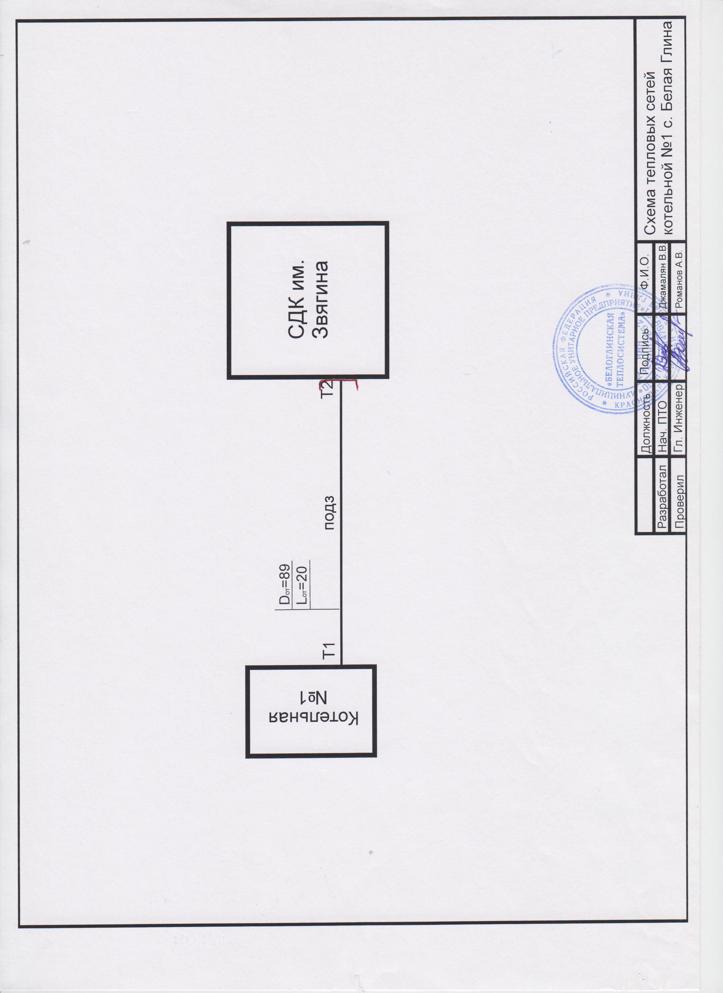
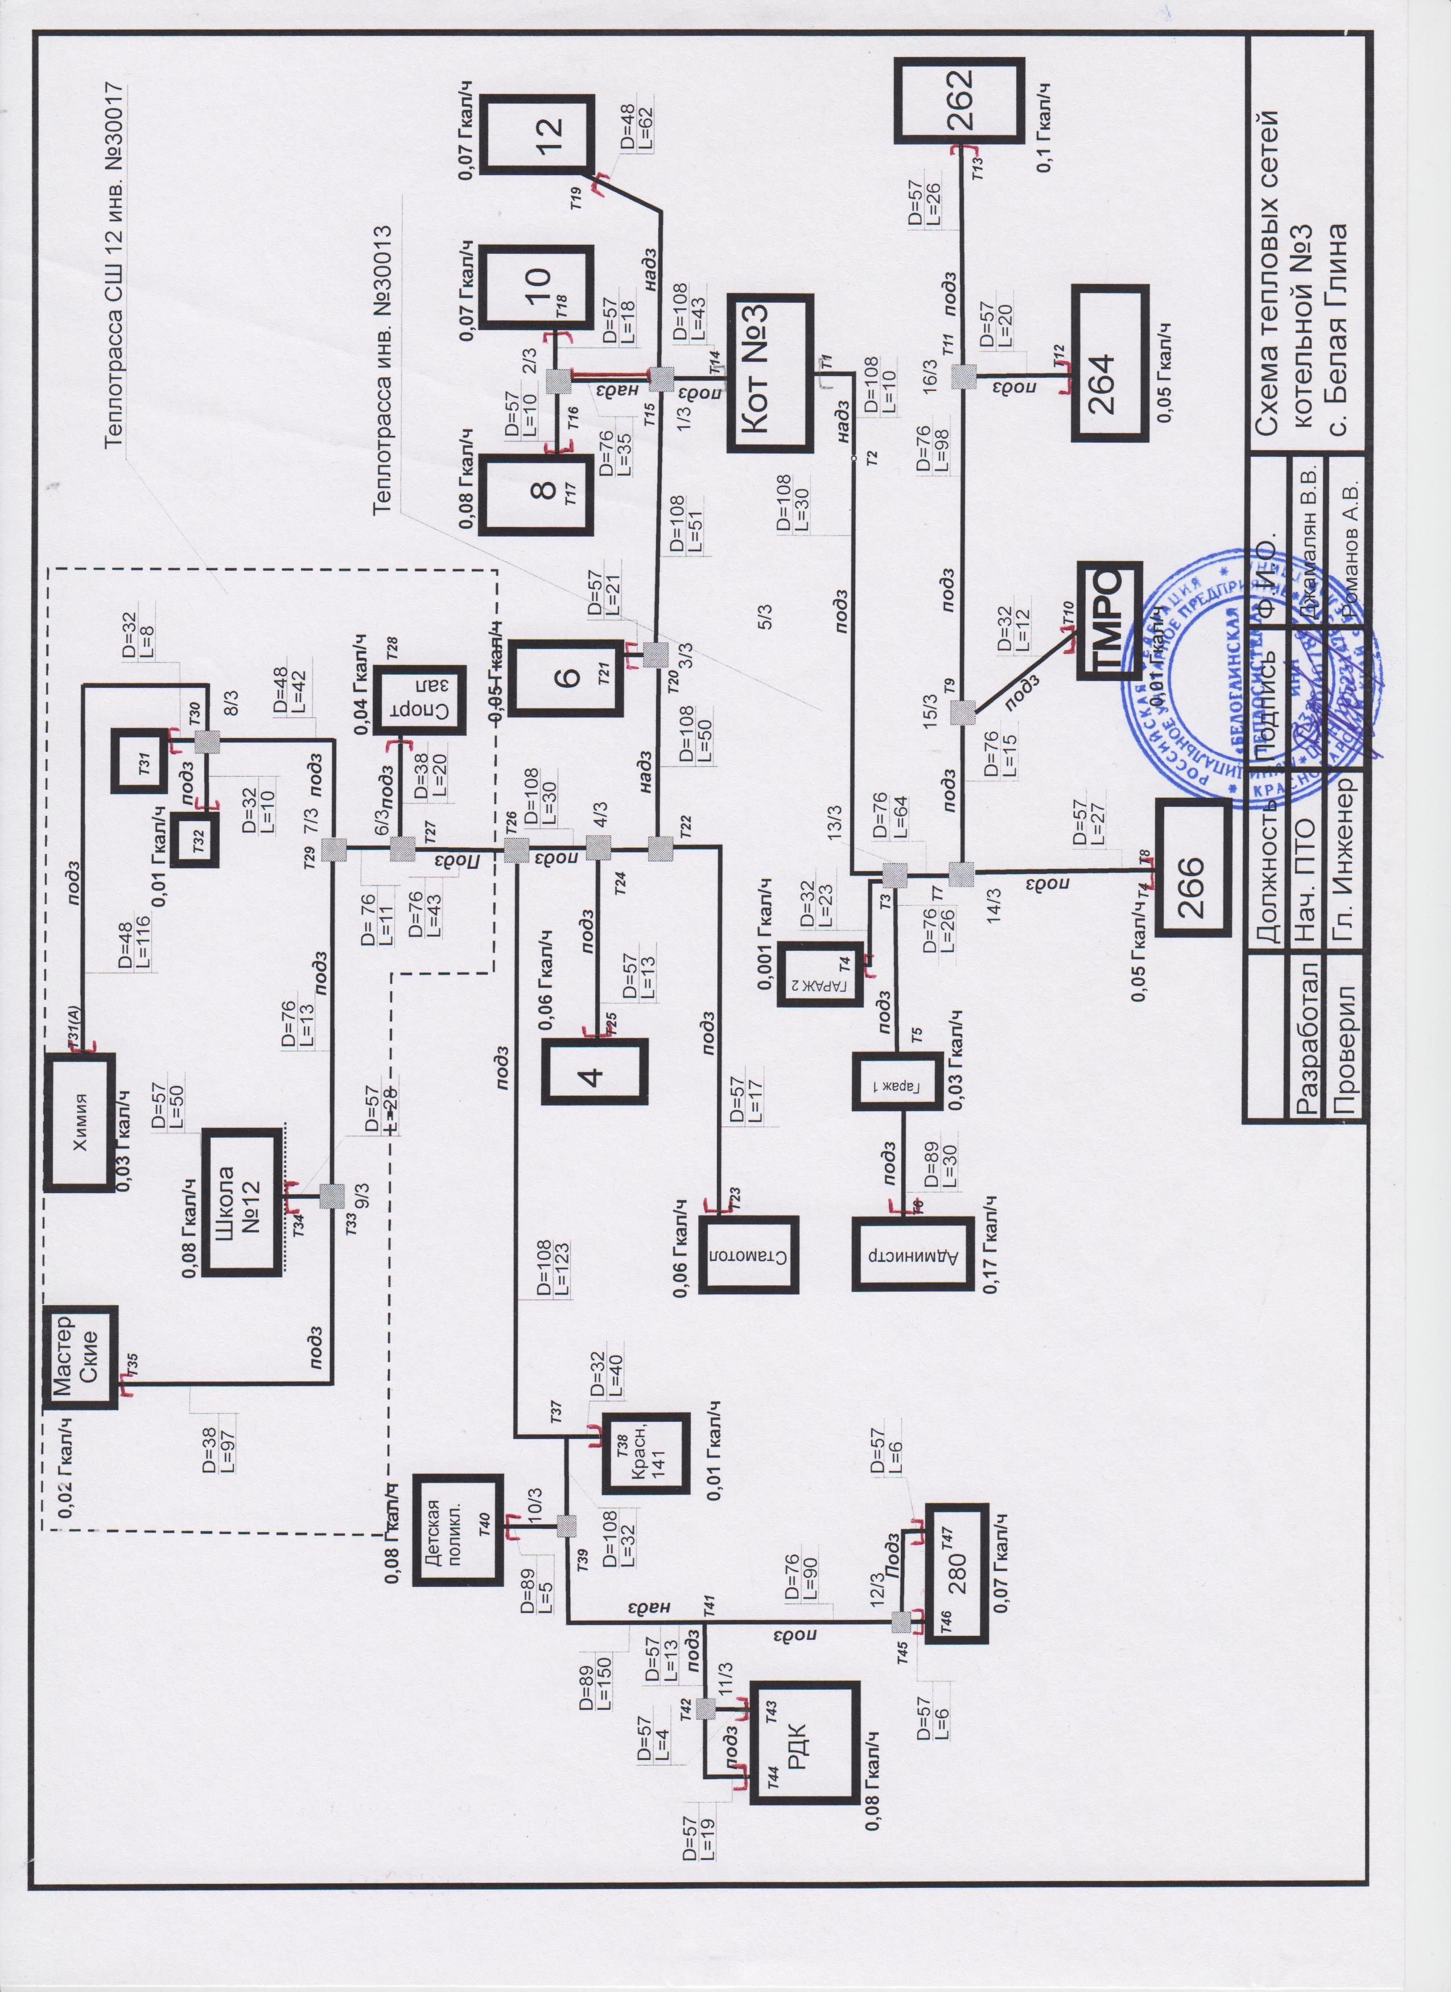
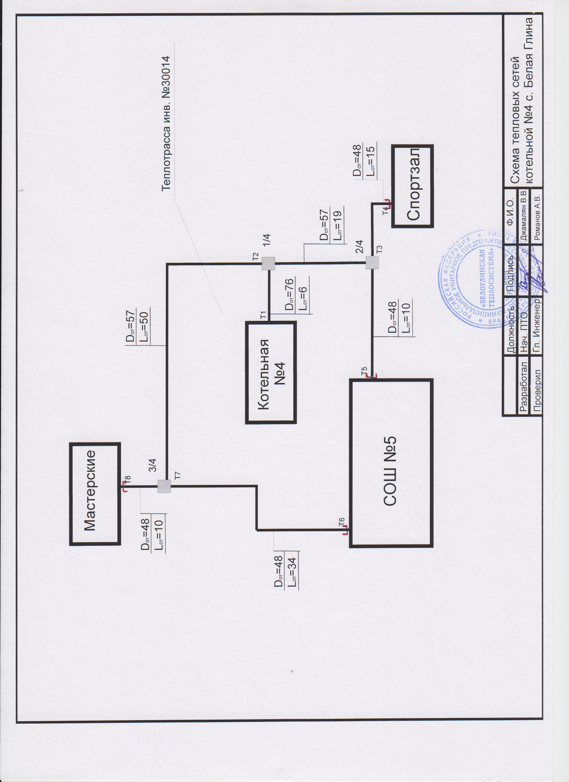
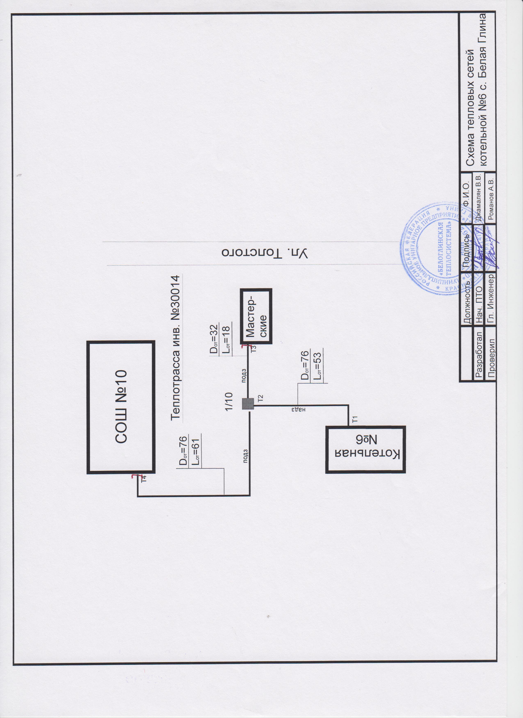
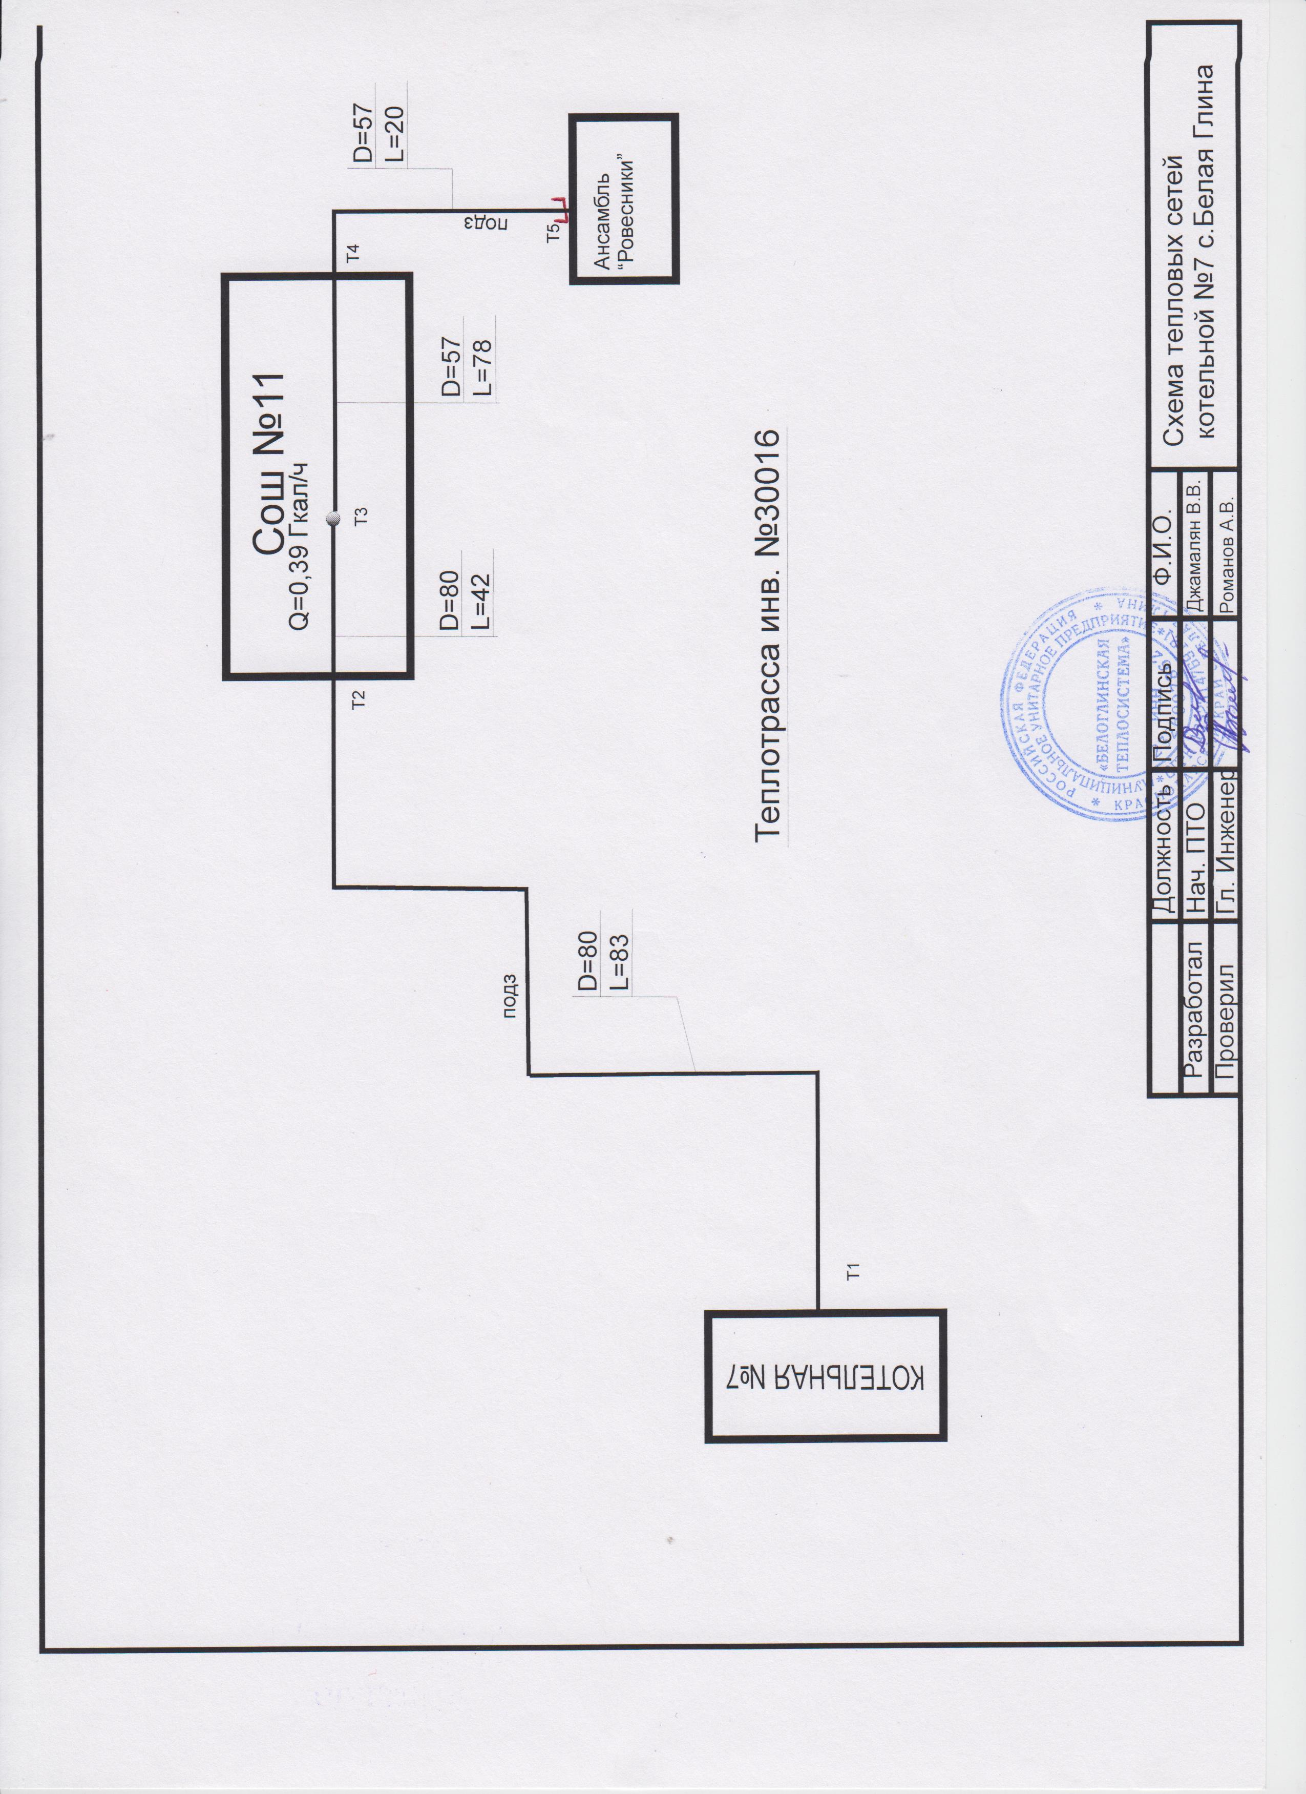
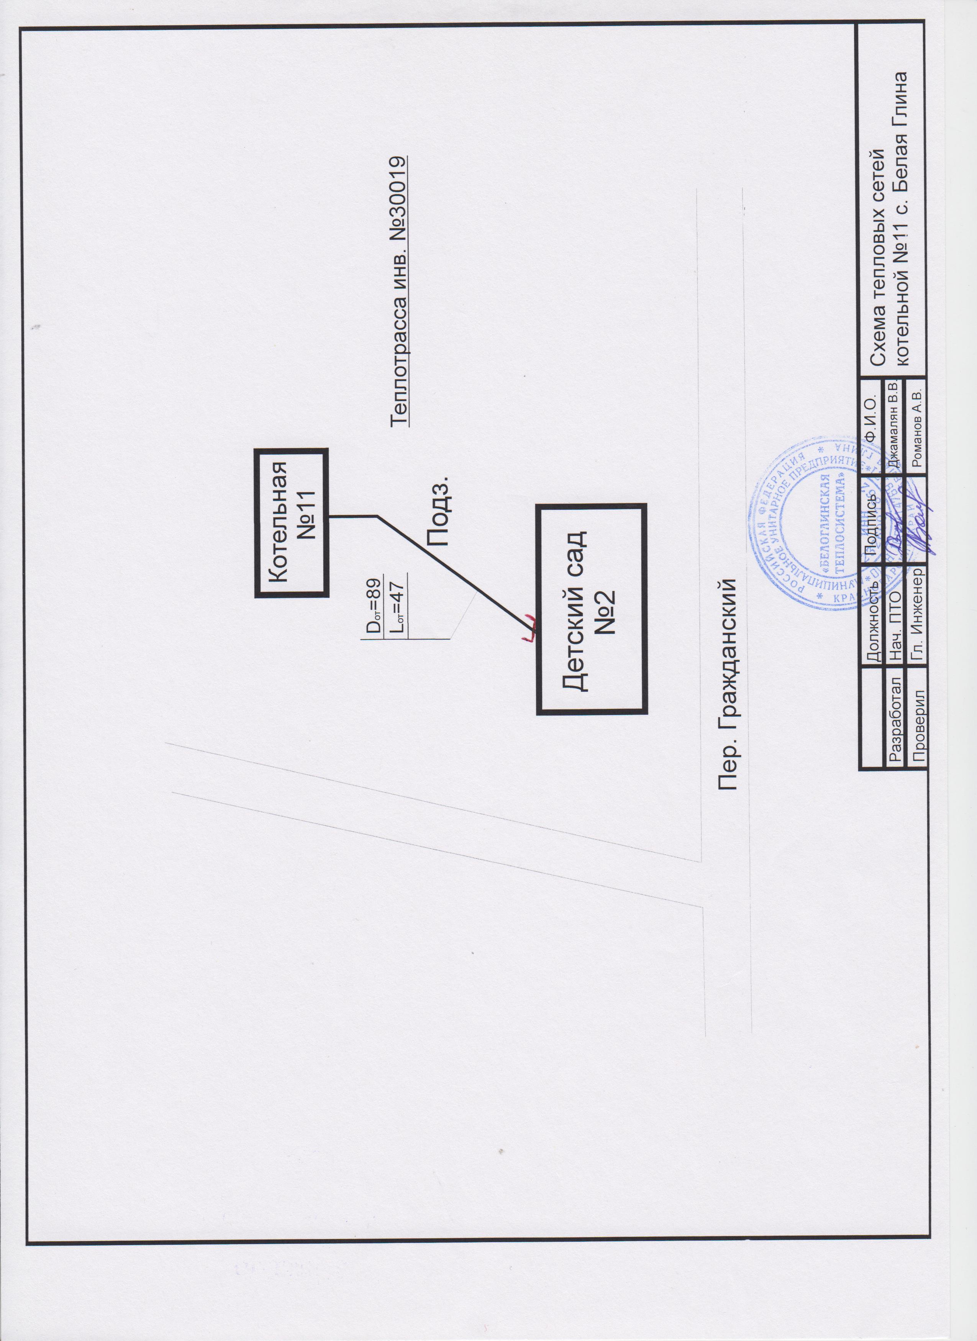
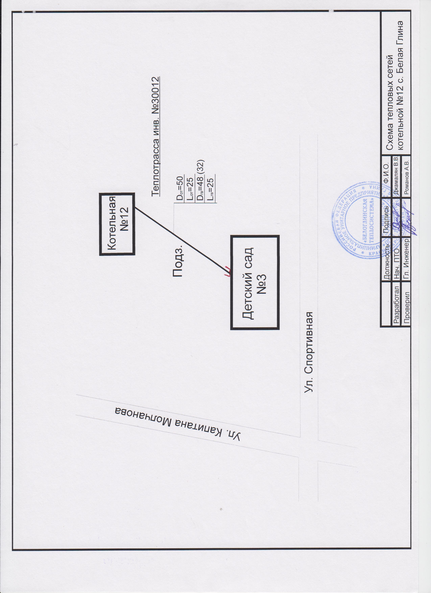
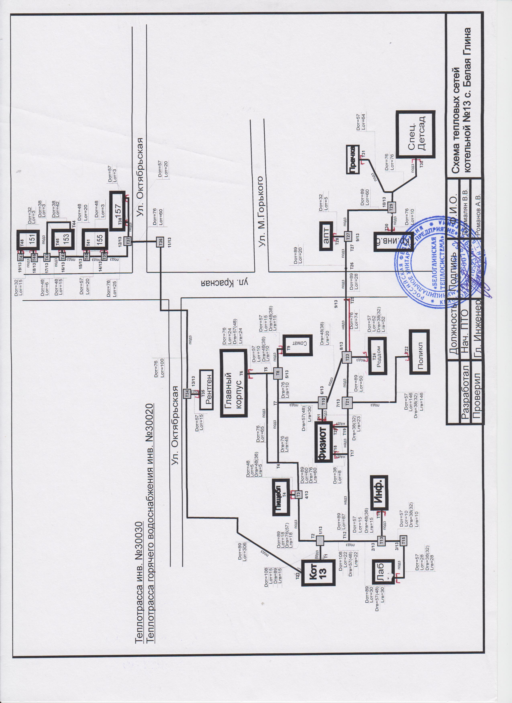
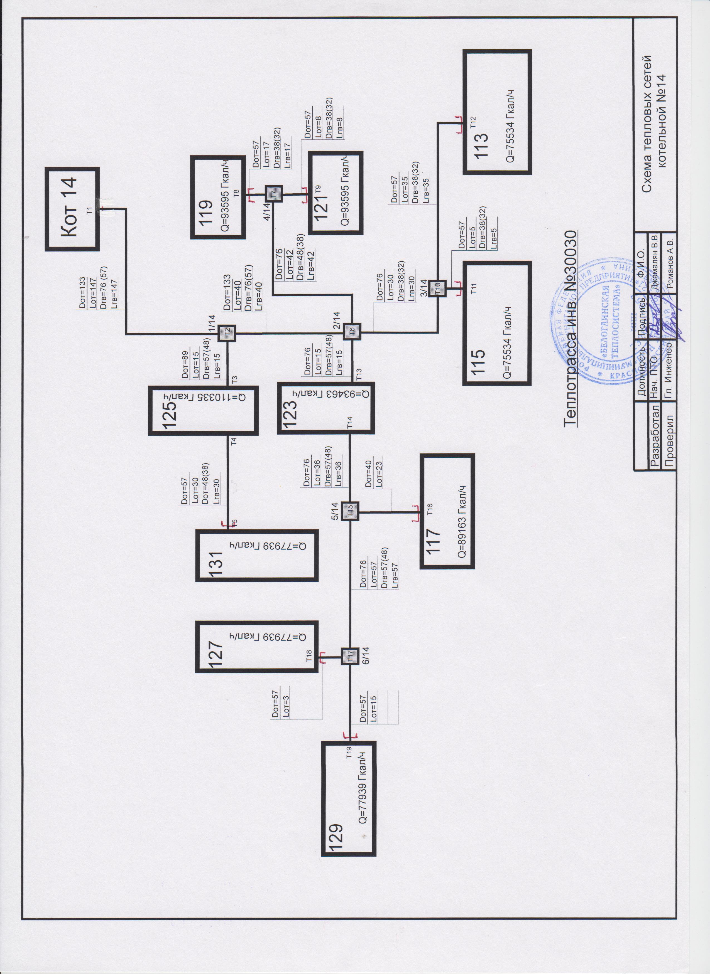
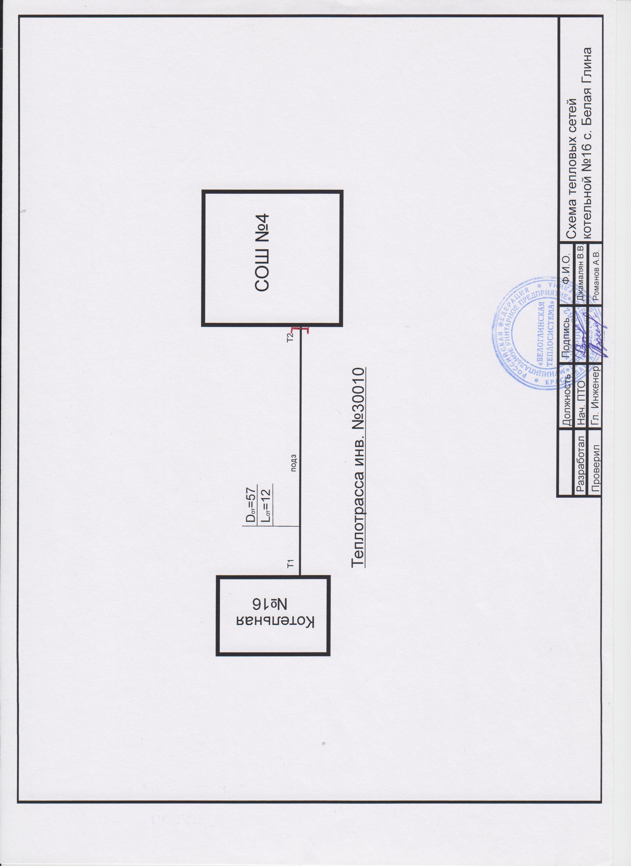
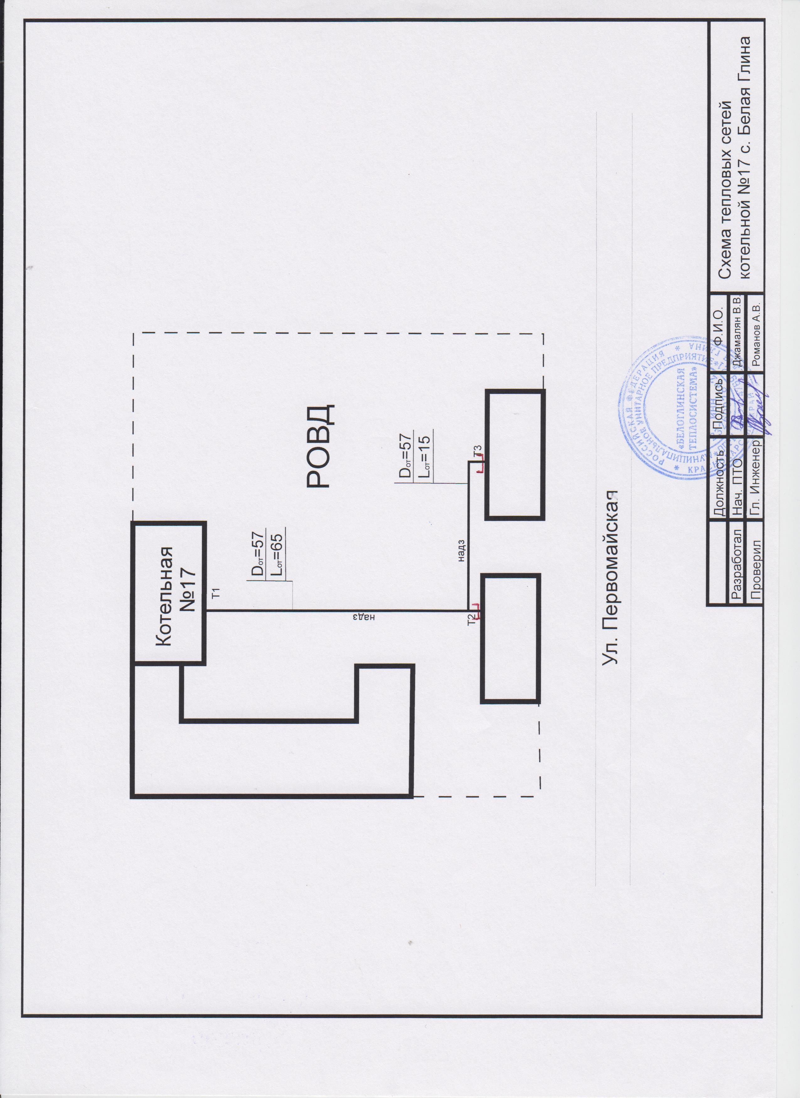
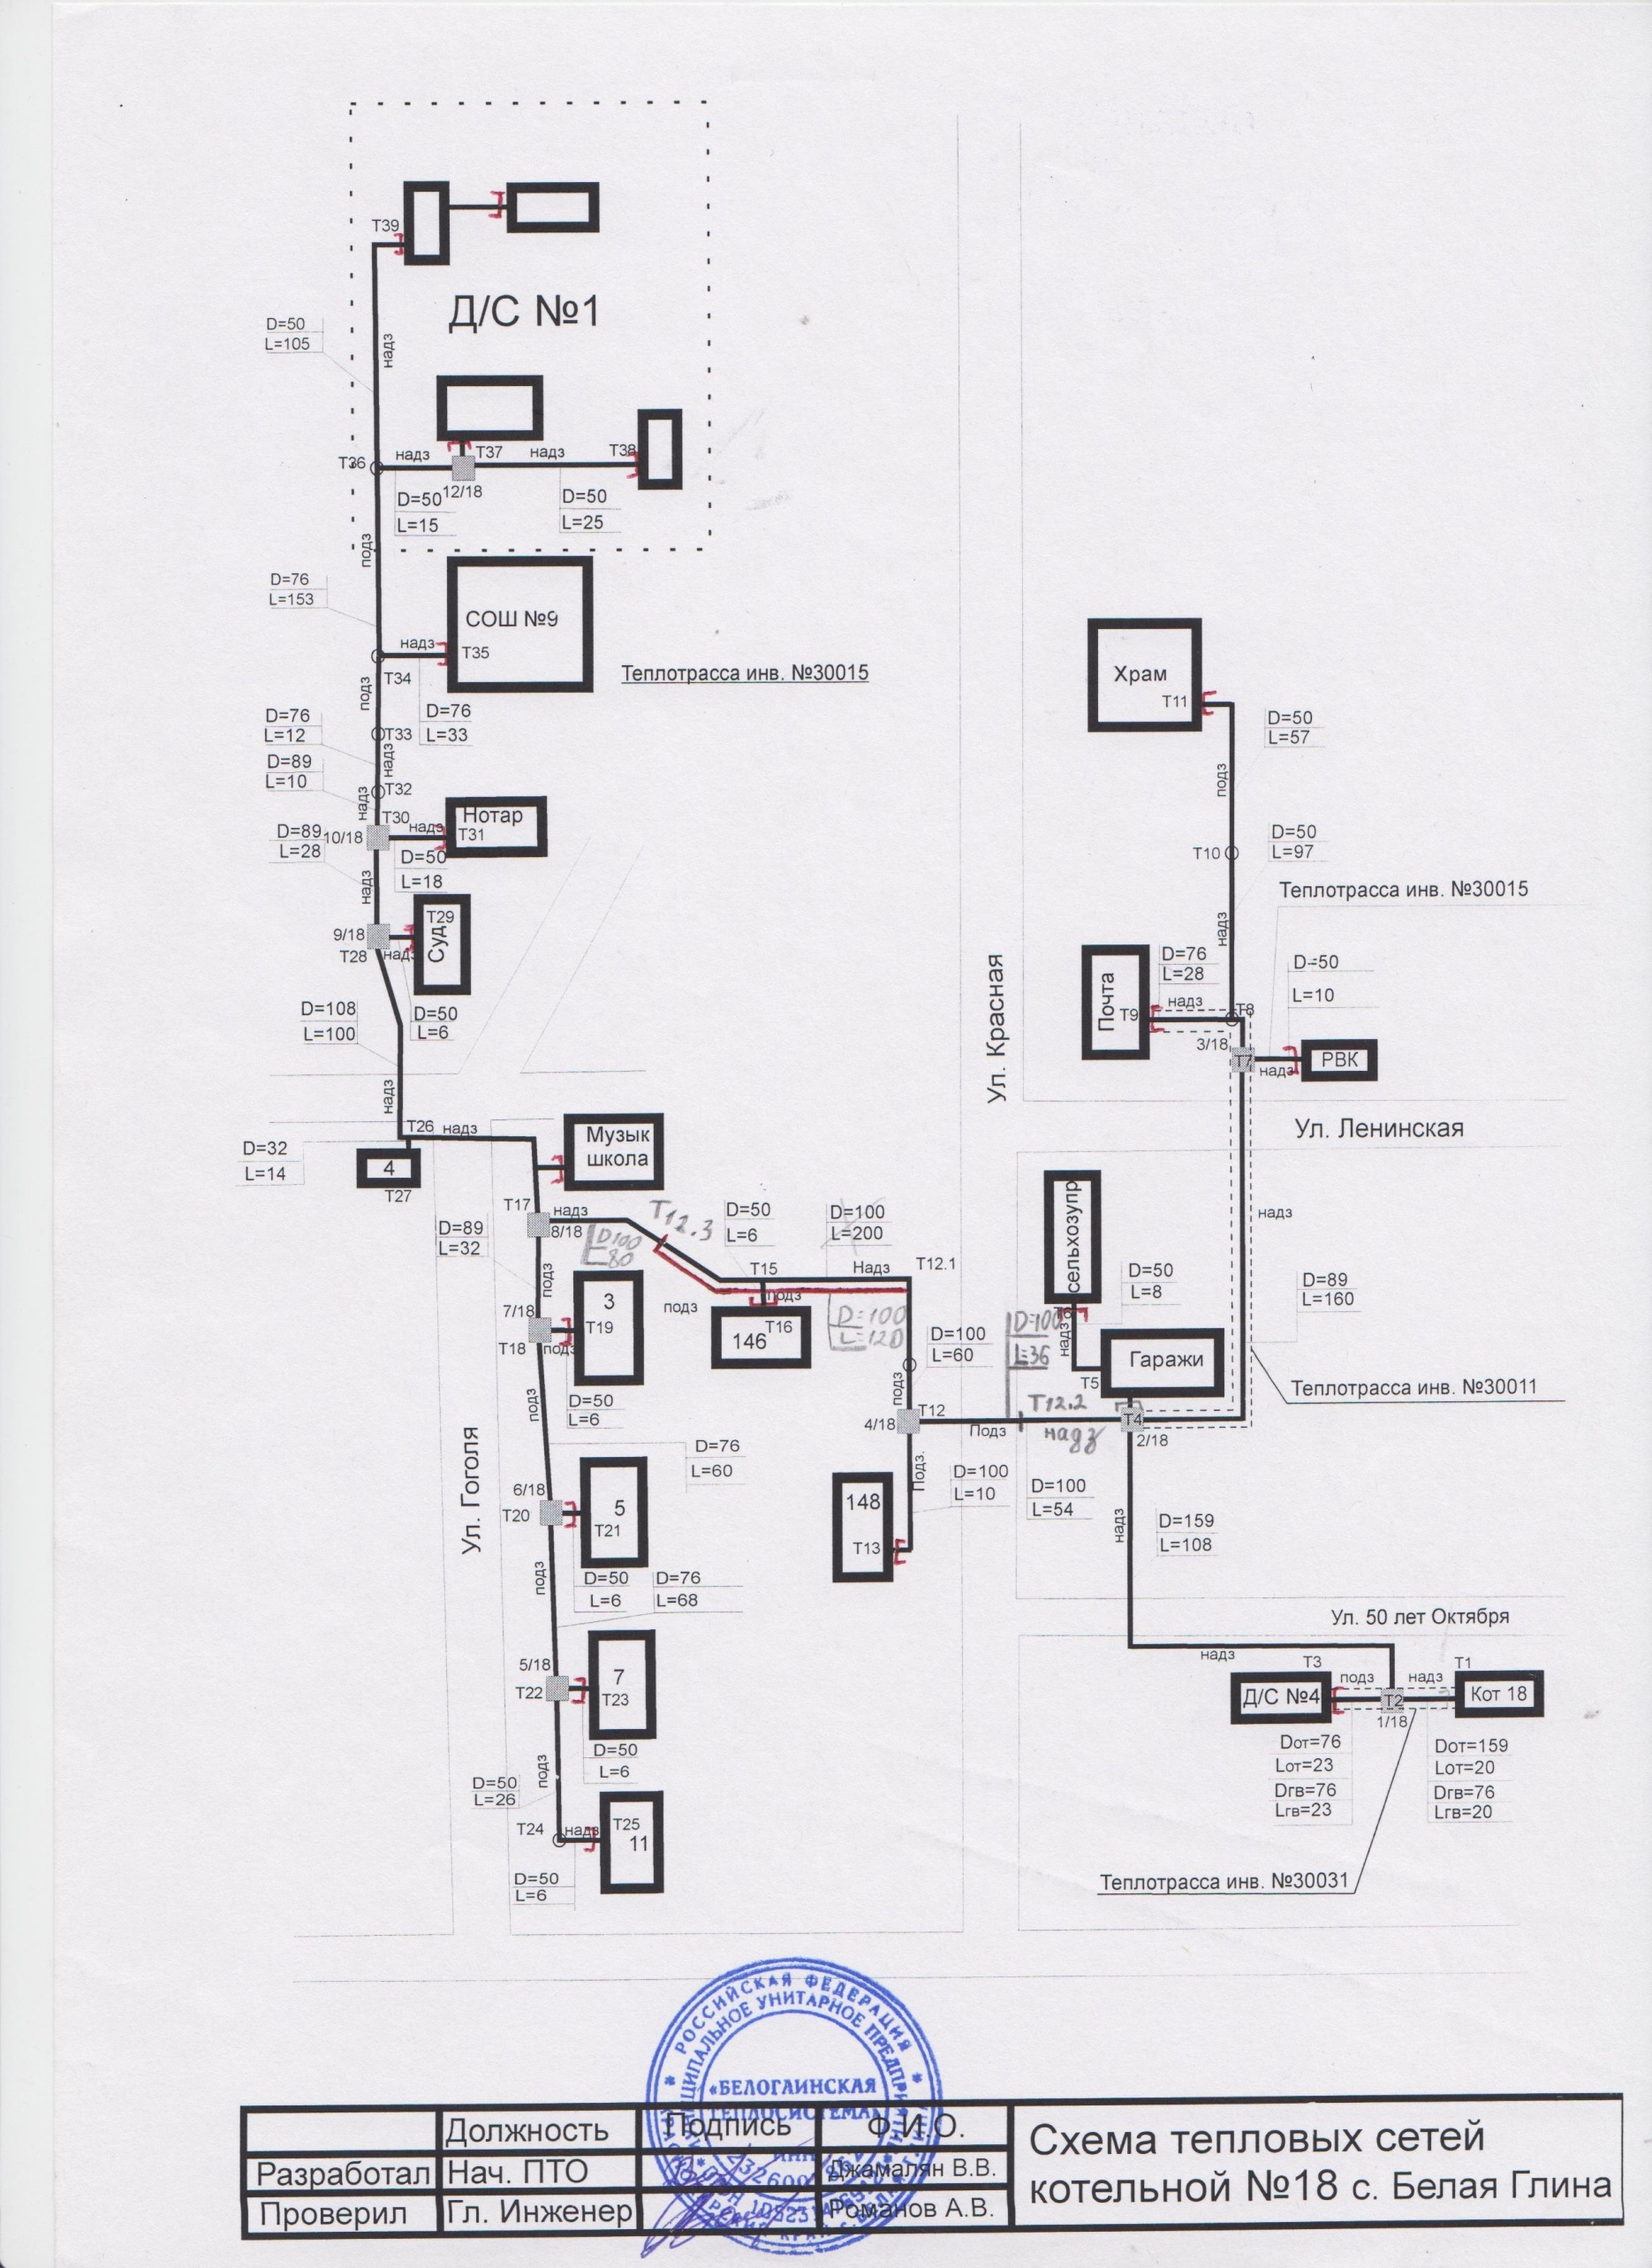
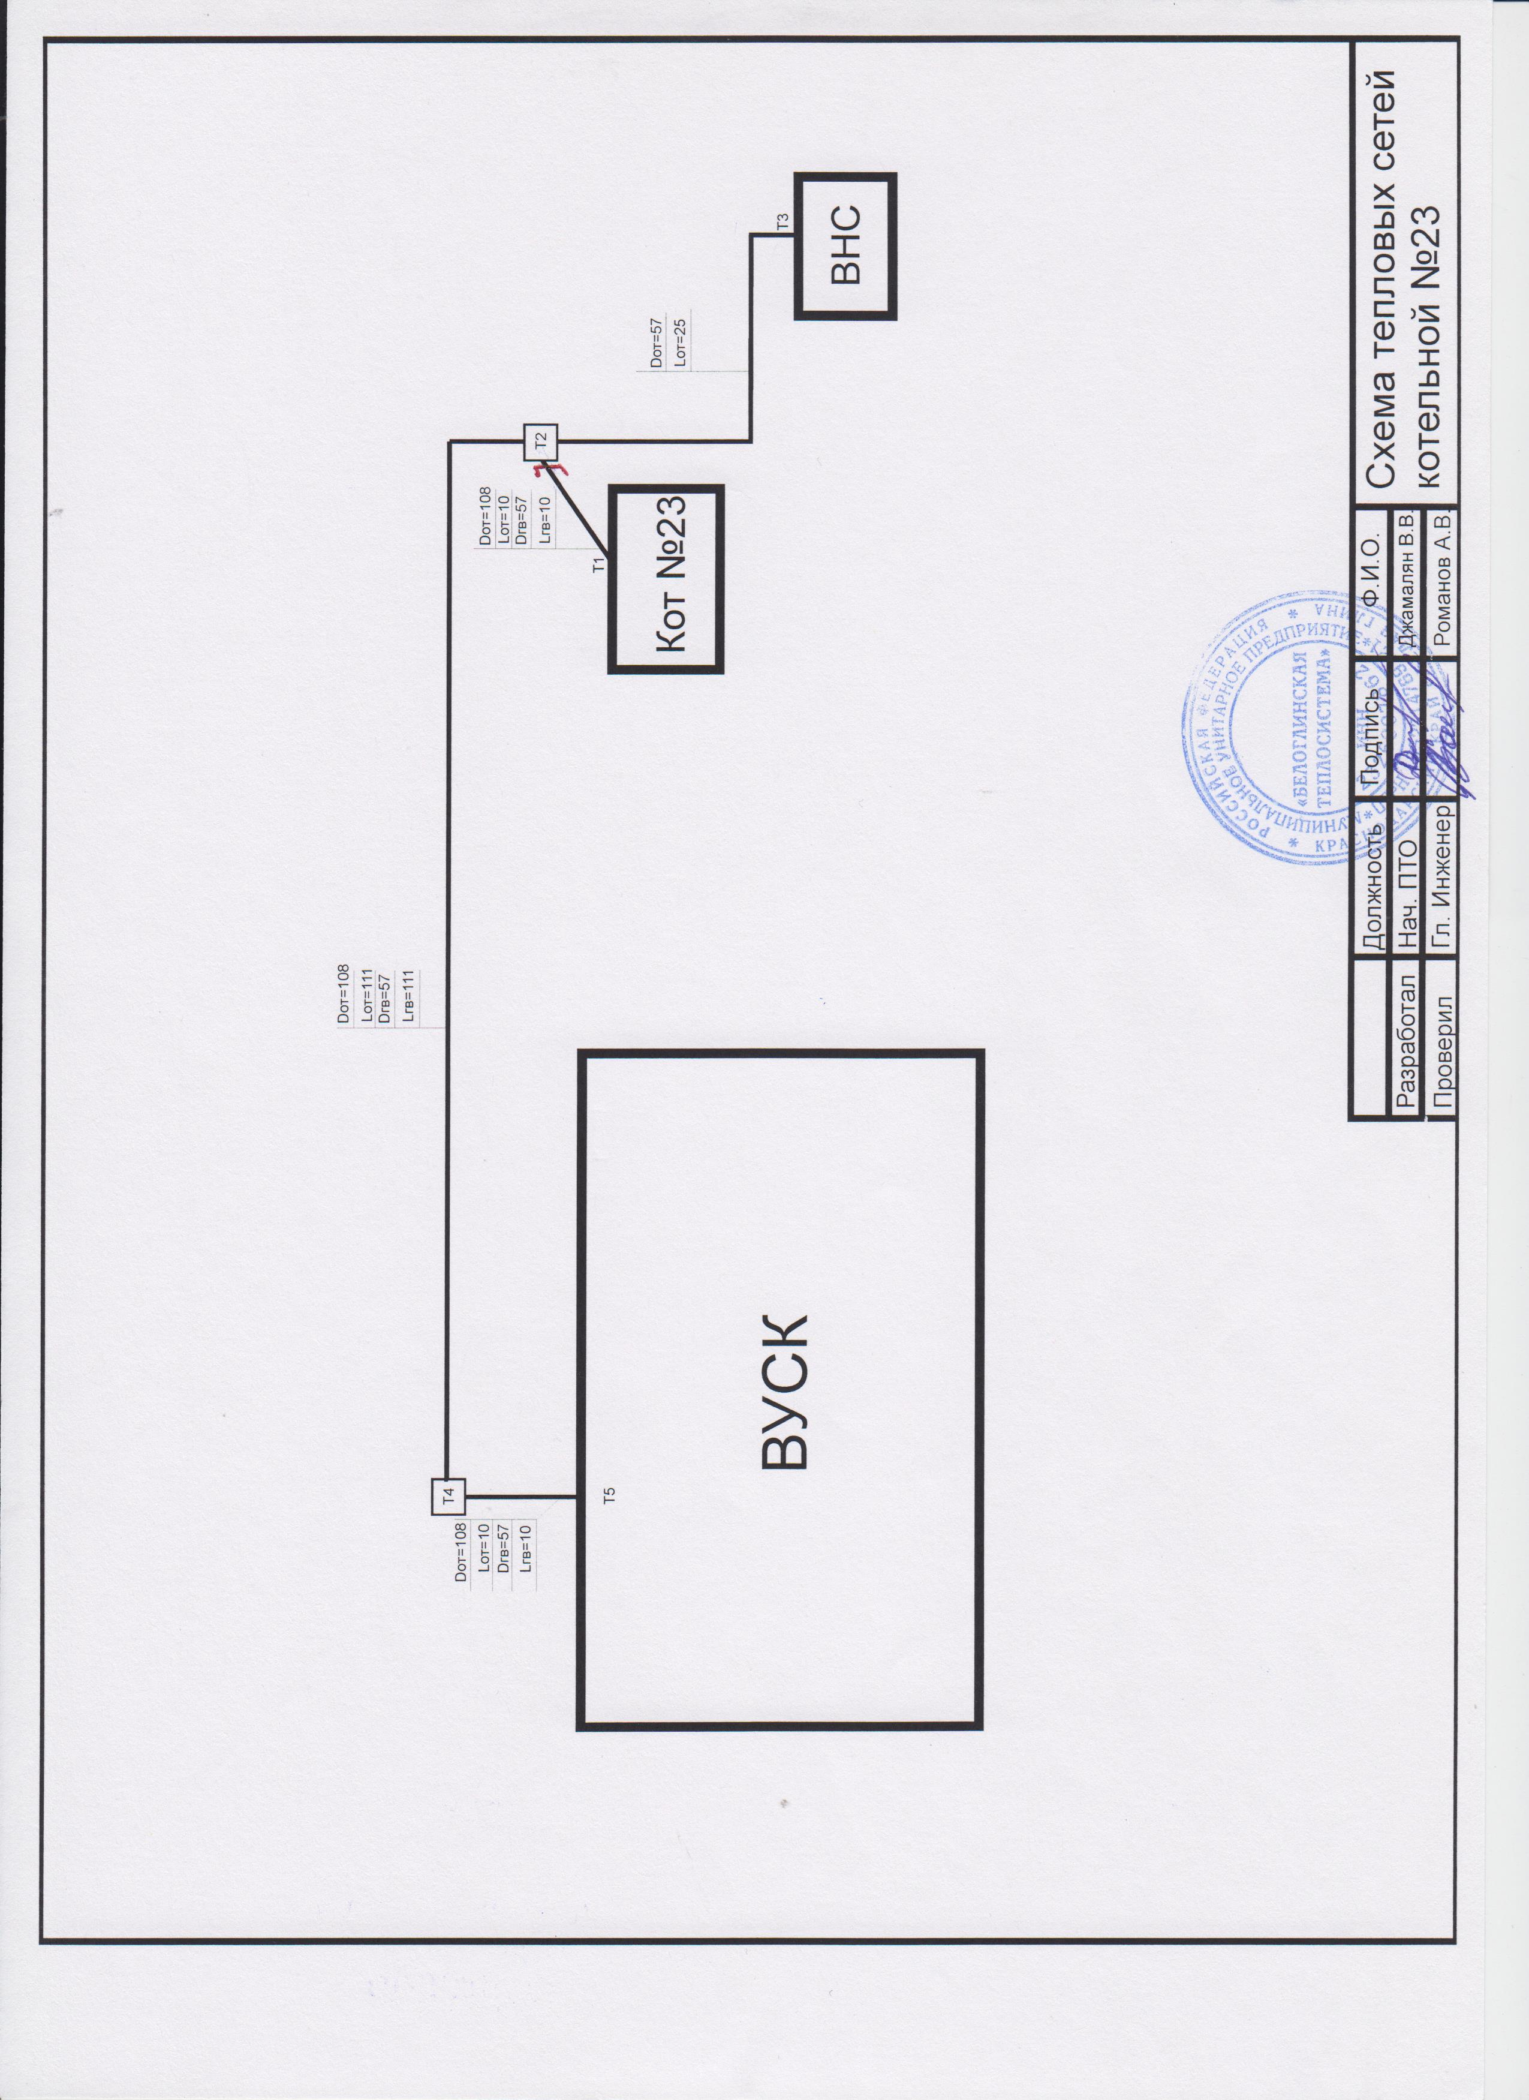
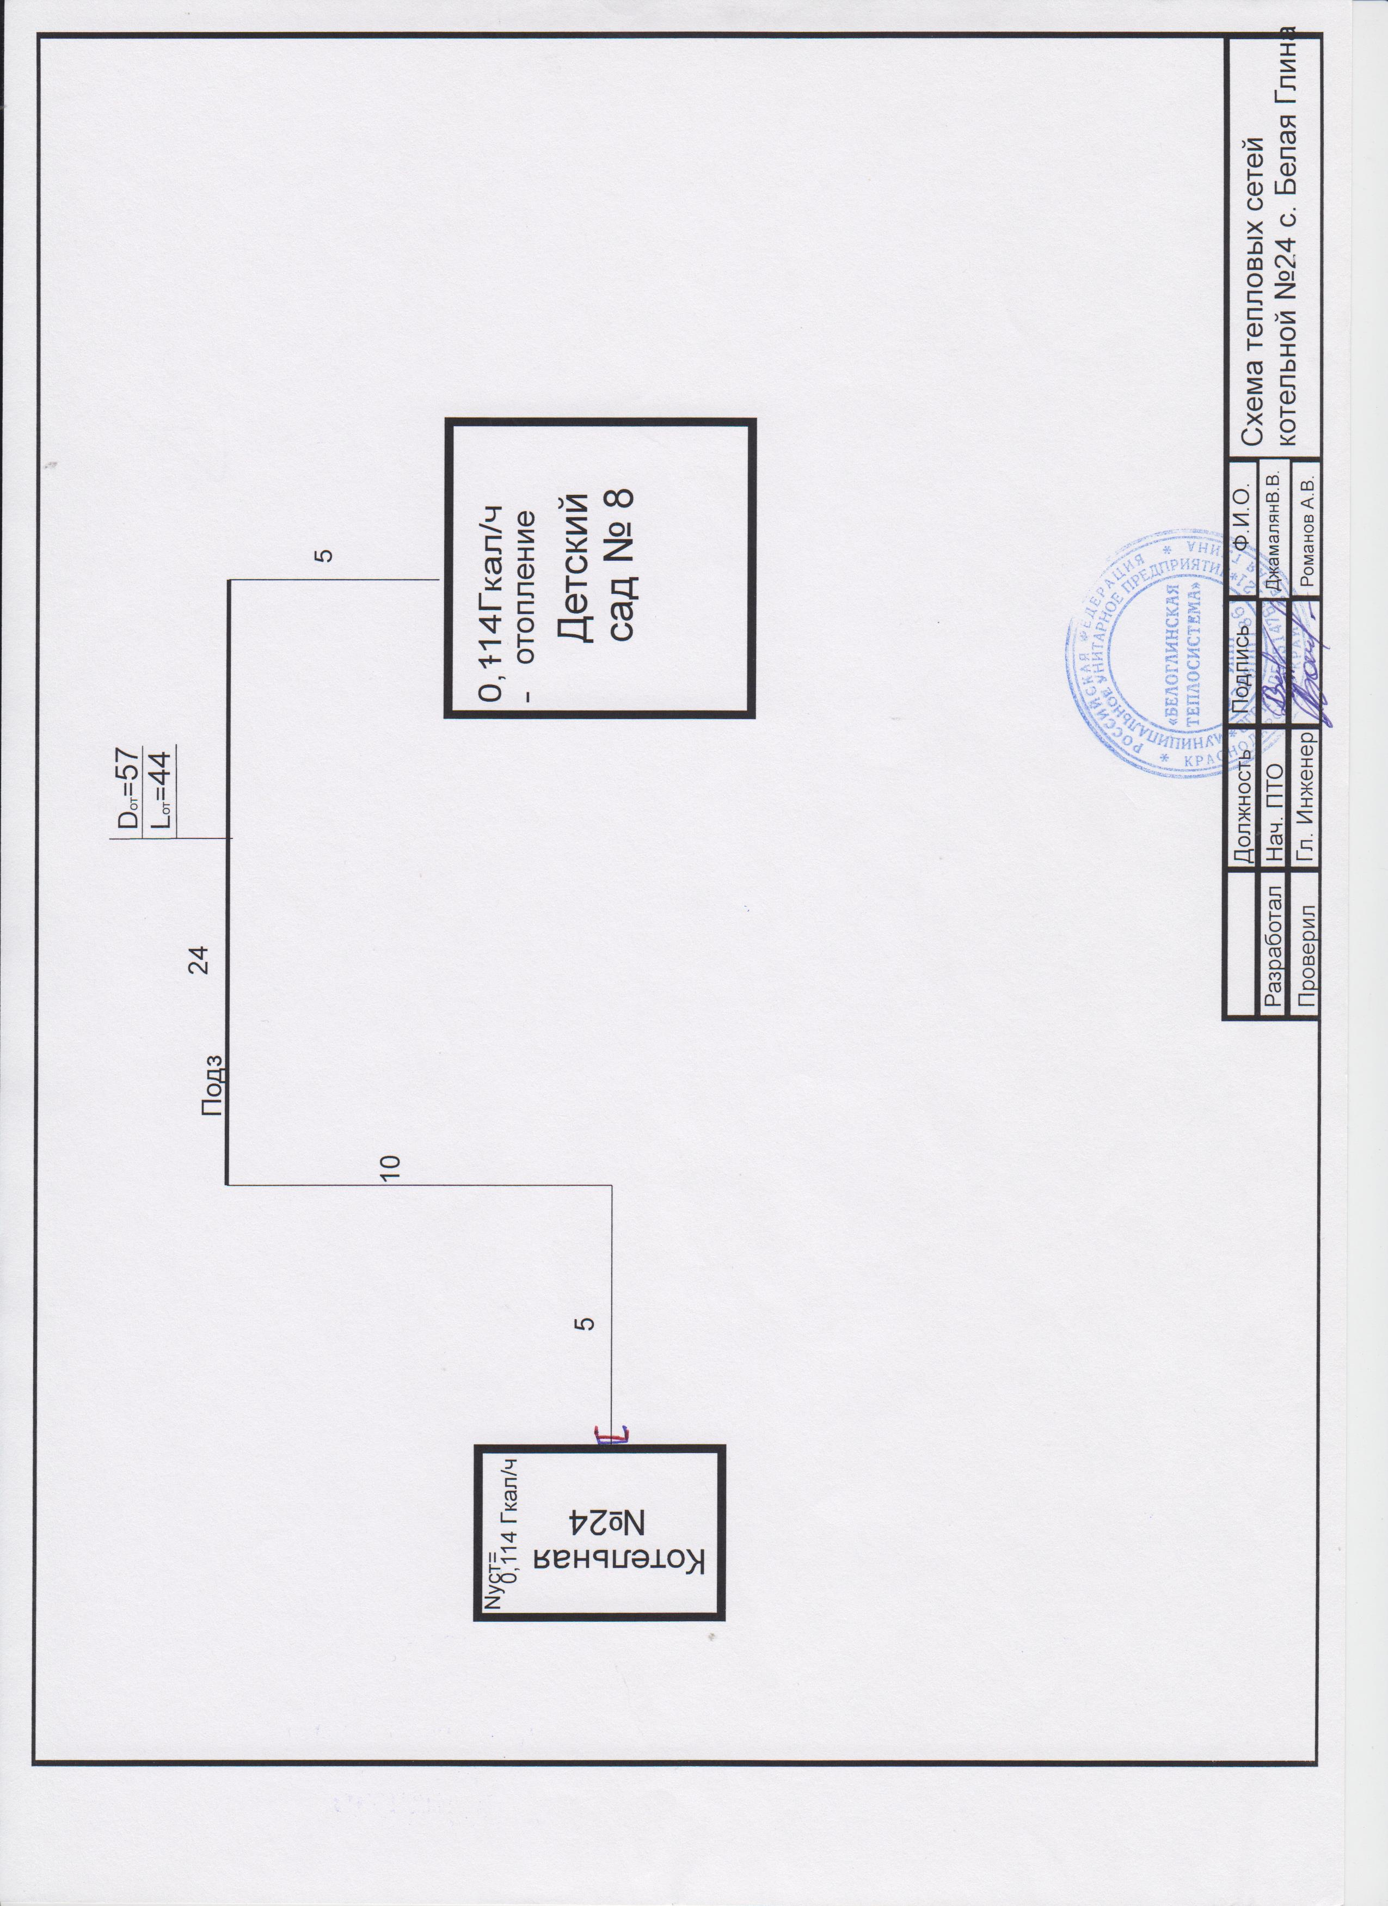
Технические характеристики сетей теплоснабжения Белоглинского сельского поселения представлены в таблице 1.8.

Таблица 1.8.

№ котель-ной | Вид проклад-ки | Изоляция | ГГод прокладки | Отопление, ГВС | Протяженность тепловых сетей в 2-х трубном исчислении, м |  |  |  |  |  |  |  |  | Всего по диаметрам, м | Всего по котельной (2-тр исчисл), м | Протяженность сетей ГВС в 2-х тр., м
 |  |  |  |  | Диаметр трубопровода, мм |  |  |  |  |  |  |  |  | Всего по диаметрам, м | Всего по котельной (2-тр исчисл), м | Протяженность сетей ГВС в 2-х тр., м
 |  |  |  |  | 25 | 32 | 40 | 50 | 70 | 80 | 100 | 125 | 150
1 | надз |  |  | Отопление | 0 | 0 | 0 | 0 | 0 | 0 | 0 | 0 | 0 | 0 | 20 | 0
1 | подз | пенополиуретан в гидрозащитной оболочке | 2004 | Отопление | 0 | 0 | 0 | 0 | 0 | 20 | 0 | 0 | 0 | 20 | 20 | 0
3 | надз | Минеральная вата с покровный слоем из рубероида | 1995 | Отопление | 0 | 40 | 0 | 73 | 150 | 50 | 201 | 0 | 0 | 514 | 1707 | 0
3 | подз | пенополиуретан в гидрозащитной оболочке | 2008-2012 | Отопление | 19 | 153 | 159 | 197 | 157 | 293 | 185 | 30 | 0 | 1193 | 1707 | 0
4 | надз |  |  | Отопление | 0 | 0 | 0 | 0 | 0 | 0 | 0 | 0 | 0 | 0 | 144 | 0
4 | подз | пенополиуретан в гидрозащитной оболочке | 2006 | Отопление | 0 | 0 | 69 | 69 | 6 | 0 | 0 | 0 | 0 | 144 | 144 | 0
6 | надз | Минеральная вата с покровный слоем из рубероида | 1998 | Отопление | 0 | 0 | 0 | 0 | 53 | 0 | 0 | 0 | 0 | 53 | 132 | 0
6 | подз | Минеральная вата с покровный слоем из рубероида | 1998 | Отопление | 0 | 18 | 0 | 0 | 61 | 0 | 0 | 0 | 0 | 79 | 132 | 0
7 | надз |  |  | Отопление | 0 | 0 | 0 | 0 | 0 | 0 | 0 | 0 | 0 | 0 | 223 | 0
7 | подз | пенополиуретан в гидрозащитной оболочке | 2010 | Отопление | 0 | 0 | 0 | 98 | 0 | 125 | 0 | 0 | 0 | 223 | 223 | 0
11 | надз |  |  | Отопление | 0 | 0 | 0 | 0 | 0 | 0 | 0 | 0 | 0 | 0 | 47 | 0
11 | подз | Минеральная вата с покровный слоем | 2000 | Отопление | 0 | 0 | 0 | 0 | 0 | 47 | 0 | 0 | 0 | 47 | 47 | 0
12 | надз |  |  | Отопление | 0 | 0 | 0 | 0 | 0 | 0 | 0 | 0 | 0 | 0 | 50 | 25
12 | подз | пенополиуретан в гидрозащитной оболочке | 2006 | Отопление | 0 | 0 | 0 | 25 | 0 | 0 | 0 | 0 | 0 | 25 | 50 | 25
12 | надз |  |  | ГВС | 0 | 0 | 0 | 0 | 0 | 0 | 0 | 0 | 0 | 0 | 50 | 25
12 | подз | пенополиуретан в гидрозащитной оболочке | 2006 | ГВС | 0 | 12,5 | 12,5 | 0 | 0 | 0 | 0 | 0 | 0 | 25 | 50 | 25
13 | надз | Минеральная вата с покровный слоем | 1995-1998 | Отопление | 0 | 0 | 0 | 0 | 0 | 87 | 0 | 0 | 0 | 87 | 1930 | 595
13 | подз | Пенополиуретан в гидрозащитной оболочке | 2003-2011 | Отопление | 0 | 20 | 88 | 244 | 226 | 633 | 37 | 0 | 0 | 1248 | 1930 | 595
13 | надз | Минеральная вата с покровный слоем | 1995-1998 | ГВС | 12 | 22 | 10 | 0 | 0 | 0 | 0 | 0 | 0 | 44 | 1930 | 595
13 | подз | Пенополиуретан в гидрозащитной оболочке | 2003-2011 | ГВС | 19 | 109 | 226 | 149 | 33 | 15 | 0 | 0 | 0 | 551 | 1930 | 595
14 | надз |  |  | Отопление | 0 | 0 | 0 | 0 | 0 | 0 | 0 | 0 | 0 | 0 | 962 | 469
14 | подз | Пенополиуретан в гидрозащитной оболочке | 2005-2011 | Отопление | 0 | 0 | 23 | 160 | 108 | 15 | 40 | 147 | 0 | 493 | 962 | 469
14 | надз |  |  | ГВС | 0 | 0 | 0 | 0 | 0 | 0 | 0 | 0 | 0 | 0 | 962 | 469
14 | подз | Пенополиуретан в гидрозащитной оболочке | 2005-2011 | ГВС | 32 | 80 | 91 | 155 | 111 | 0 | 0 | 0 | 0 | 469 | 962 | 469
16 | надз |  |  | Отопление | 0 | 0 | 0 | 0 | 0 | 0 | 0 | 0 | 0 | 0 | 12 | 0
16 | подз | Минеральная вата с покровный слоем | 1994 | Отопление | 0 | 0 | 0 | 12 | 0 | 0 | 0 | 0 | 0 | 12 | 12 | 0
17 | надз | Минеральная вата с покровный слоем | 1994 | Отопление | 0 | 0 | 0 | 80 | 0 | 0 | 0 | 0 | 0 | 80 | 80 | 0
17 | подз |  |  | Отопление | 0 | 0 | 0 | 0 | 0 | 0 | 0 | 0 | 0 | 0 | 80 | 0
18 | надз | Минеральная вата с покровный слоем | 1986-2010 | Отопление | 0 | 0 | 0 | 229 | 61 | 350 | 455 | 0 | 108 | 1203 | 1487 | 43
18 | подз | Пенополиуретан в гидрозащитной оболочке | 1986-2014 | Отопление | 0 | 0 | 0 | 38 | 151 | 32 | 0 | 0 | 20 | 241 | 1487 | 43
18 | надз | Минеральная вата с покровный слоем | 1986-2010 | ГВС | 0 | 0 | 0 | 0 | 0 | 0 | 0 | 0 | 0 | 0 | 1487 | 43
18 | подз | Пенополиуретан в гидрозащитной оболочке | 1986-2014 | ГВС | 0 | 0 | 0 | 0 | 43 | 0 | 0 | 0 | 0 | 43 | 1487 | 43
23 | надз |  |  | Отопление |  |  |  |  |  |  |  |  |  | 0 | 20 | 10
23 | подз | Пенополиуретан в гидрозащитной оболочке | 2008 | Отопление |  |  |  |  |  |  | 10 |  |  | 10 | 20 | 10
23 | надз |  |  | ГВС |  |  |  |  |  |  |  |  |  | 0 | 20 | 10
23 | подз | Пенополиуретан в гидрозащитной оболочке | 2008 | ГВС |  |  |  | 10 |  |  |  |  |  | 10 | 20 | 10

По состоянию на 2025 год предписания надзорных органов по запрещению дальнейшей эксплуатации участков тепловой сети не выдавались.

1.3.6 Зоны действия источников тепловой энергии

МУП «Тепловые сети» является основным поставщиком тепловой энергии для нужд соц. объектов. Централизованное теплоснабжение потребителей обеспечивают 35 водогрейных котла общей тепловой мощностью 14,05 Гкал/ч.
Объекты производственного назначения обеспечиваются теплом от собственных котельных.

1.3.7 Тепловые нагрузки потребителей тепловой энергии, групп потребителей тепловой энергии в зоне действия источников

Количество потребляемой тепловой энергии на отопление и ГВС потребителями зависит от многих факторов:
– обеспеченности населения жильем с централизованными коммуникациями;
– температуры наружного воздуха;
– от теплопроводности наружных ограждающих поверхностей помещений;
– от характера отопительного сезона;
– от назначения помещений;
– от характера производства, если это промышленные предприятия и т.д.
Основное территориальное развитие поселения будет происходить на свободных территориях. Ветхий жилфонд будет заменяться по мере выбытия.
Целями проекта реконструкции системы теплоснабжения являются:
– внедрение современного и энергосберегающего оборудования.
– внедрение технологий, способствующих снижению потерь при транспорте тепловой энергии.
Для повышения качества, надежности и доступности теплоснабжения на территории поселения на ряде теплотрасс требуется восстановление тепловой изоляции с применением современных теплоизолирующих материалов, а на некоторых участках так же необходима замена изношенных трубопроводов тепловых сетей на теплопроводы заводского изготовления в пенополиуретановой (ППУ) или пенополимерминеральной (ППМ) теплоизоляции.

1.3.8 Описание существующих технических и технологических проблем в система теплоснабжения

Основной причиной, приводящей к снижению качества теплоснабжения поселения, является износ некоторых участков тепловых сетей, который составляет 70%. Нормативный срок службы трубопроводов теплотрассы составляет 25 лет.
Для снижения тепловых потерь необходимо выполнить замену ветхих участков теплотрассы и повысить качество изоляции трубопроводов.
Другой причиной, приводящей к снижению качества теплоснабжения, является то, что оборудование некоторых существующих котельных имеет высокую степень износа. Ввиду продолжительного срока службы котлы имеют невысокий КПД, что приводит к завышенному потреблению топлива и высокой себестоимости производимой тепловой энергии.

2 Раздел 1. Показатели перспективного спроса на тепловую энергию (мощность), и теплоноситель в установленных границах территории Владимирского сельского поселения

2.1 Площадь строительных фондов и приросты площади строительных фондов по расчетным элементам территориального деления Владимирского сельского поселения

Существующее положение:
Жилой фонд Белоглинского сельского поселения составляет 476,4 тыс. м²
Жилищная обеспеченность составляет 24,9 м²/чел.
Весь жилищный фонд поселения находится в удовлетворительном техническом состоянии, включается в объем потребного фонда на срок реализации генерального плана.
Перспективное положение:
Оценка масштабов перспективного жилищного строительства ориентируется на проектную численность населения территории, исходя из необходимости предоставления каждой гипотетической семье отдельного дома или квартиры.
В качестве перспективного жилища в Белоглинском сельском поселении принят индивидуальный жилой дом усадебного типа. Расчетная жилищная обеспеченность для нового строительства принимается в размере 27,7 м²/человека. Это может рассматриваться как стандарт комфортного жилья, относящегося к группе доступного.
Планируемые объемы нового жилищного строительства за период 2016-2026 г.г. составят 88,0 тыс. м² общей жилой площади;
Проектный жилой фонд составит 556,4 тыс. м² общей жилой площади; при этом показатель средней жилой обеспеченности достигнет уровня 27,8 м²/чел.

Таблица 2.1

Населенный пункт | Проектируемый жилой фонд на расчетный срок – 2035 год, м² общей площади
Населенный пункт | ИЖС | МКД | Итого | Численность проживающих, чел.
Белоглинское сельское поселение | 531,4 | 25,0 | 556,4 | 20000

2.2 Объемы потребления тепловой энергии (мощности), теплоносителя и приросты потребления тепловой энергии (мощности), теплоносителя с разделением по видам теплопотребления в каждом расчетном элементе территориального деления на каждом этапе

Объемы выработки тепловой энергии (мощности) с разделением по видам потребления по каждой котельной за 2025 г приведены в таблице 2.2..

Таблица 2.2.

№ котельной | Выработка тепл-й энергии за год, Гкал/год | Собств. нужды котельной, Гкал/год | С/н котельной, % | Отпуск теп-й энергии в сеть, Гкал/год | Потери в тепловых сетях, % | Потери в тепловых сетях, Гкал/год | Полезный отпуск тепла всего, Гкал/год | Полезный отпуск т. на цо и вентиляцию, Гкал/год | Полезный отпуск тепла на ГВС, Гкал/год
1 | 2 | 3 | 4 | 5 | 6 | 7 | 8 | 9 | 10
1 | 120,33 | 2,88 | 2,39 | 117,46 | 3,51 | 4,23 | 113,23 | 113,23 | 0,00
3 | 2372,45 | 56,70 | 2,39 | 2315,75 | 12,30 | 291,90 | 2023,85 | 2012,13 | 11,72
4 | 318,65 | 7,62 | 2,39 | 311,03 | 6,95 | 22,14 | 288,89 | 288,89 | 0,00
6 | 264,27 | 6,32 | 2,39 | 257,95 | 10,02 | 26,49 | 231,46 | 231,46 | 0,00
7 | 699,89 | 16,73 | 2,39 | 683,16 | 5,80 | 40,60 | 642,56 | 642,56 | 0,00
11 | 146,23 | 3,49 | 2,39 | 142,74 | 5,73 | 8,37 | 134,36 | 134,36 | 0,00
12 | 209,30 | 5,00 | 2,39 | 204,30 | 3,14 | 6,58 | 197,73 | 167,91 | 29,82
13 | 3308,24 | 79,07 | 2,39 | 3229,17 | 11,43 | 378,04 | 2851,13 | 2285,98 | 565,15
14 | 1535,17 | 36,69 | 2,39 | 1498,48 | 11,62 | 178,40 | 1320,08 | 1156,38 | 163,70
16 | 26,63 | 0,64 | 2,39 | 26,00 | 6,53 | 1,74 | 24,26 | 24,26 | 0,00
17 | 207,04 | 4,95 | 2,39 | 202,09 | 7,72 | 15,99 | 186,10 | 186,10 | 0,00
18 | 2357,57 | 56,35 | 2,39 | 2301,22 | 16,11 | 379,74 | 1921,48 | 1896,38 | 25,10
23 | 906,72 | 21,67 | 2,39 | 885,05 | 0,46 | 4,17 | 880,89 | 828,68 | 52,21
24 | 159,85 | 3,82 | 2,39 | 156,03 | 0,00 | 0,00 | 156,03 | 156,03 | 0,00

Увеличение тепловых нагрузок по территориальным зонам Белоглинского сельского поселения не предусматривается до 2030 года.

2.3 Потребление тепловой энергии (мощности) и теплоносителя объектами, расположенными в производственных зонах, с учетом возможных изменений производственных зон и их перепрофилирования и приросты потребления тепловой энергии (мощности), теплоносителя производственными объектами с разделением по видам теплопотребления и по видам теплоносителя (горячая вода и пар) на каждом этапе

Потребление тепловой энергии (мощности) и теплоносителя объектами, расположенными в производственных зонах от источников централизованного теплоснабжения не выявлено.

3 Раздел 2. Перспективные балансы располагаемой тепловой мощности источников тепловой энергии и тепловой нагрузки потребителей

3.1 Радиус эффективного теплоснабжения

Среди основных мероприятий по энергосбережению в системах теплоснабжения можно выделить оптимизацию систем теплоснабжения в Белоглинском сельском поселении с учетом эффективного радиуса теплоснабжения.
Радиус эффективного теплоснабжения позволяет определить условия, при которых подключение новых или увеличивающих тепловую нагрузку теплопотребляющих установок к системе теплоснабжения нецелесообразно вследствие увеличения совокупных расходов в указанной системе на единицу тепловой мощности, определяемой для зоны действия каждого источника тепловой энергии.
Радиус эффективного теплоснабжения – максимальное расстояние от теплопотребляющей установки до ближайшего источника тепловой энергии в системе теплоснабжения, при превышении которого подключение теплопотребляющей установки к данной системе теплоснабжения нецелесообразно по причине увеличения совокупных расходов в системе теплоснабжения.
В настоящее время, методика определения радиуса эффективного теплоснабжения не утверждена федеральными органами исполнительной власти в сфере теплоснабжения.
Основными критериями оценки целесообразности подключения новых потребителей в зоне действия системы централизованного теплоснабжения являются:
- затраты на строительство новых участков тепловой сети и реконструкцию существующих;
- пропускная способность существующих магистральных тепловых сетей;
- затраты на перекачку теплоносителя в тепловых сетях;
- потери тепловой энергии в тепловых сетях при ее передаче;
- надежность системы теплоснабжения.
Постоянными источниками централизованного теплоснабжения поселения являются отопительные котельные, находящимися на балансе МУП «Белоглинская теплосистема», которые обеспечивают основные нагрузки потребителей. Суммарная тепловая мощность отопительных котельных составляет 14,05 Гкал/ч.

3.2 Описание существующих и перспективных зон действия систем теплоснабжения, источников тепловой энергии

На территории Белоглинского сельского поселения расположены 14 котельных, обеспечивающие централизованным теплоснабжением население, а также объектов социальной сферы и административные здания.
МУП «Белоглинская теплосистема» является основным поставщиком тепловой энергии для нужд жителей поселения. Централизованное теплоснабжение потребителей всего поселения обеспечивают 14 водогрейных котельных общей тепловой мощностью 14,05 Гкал/час
Единая тепловая сеть поселения отсутствует. Взаимная гидравлическая увязка действующих контуров котельных отсутствует.
Существующая система теплоснабжения.
Система теплоснабжения включает в себя: источники тепла, тепловые сети и системы теплопотребления. Система централизованного теплоснабжения включает в себя 14 водогрейных котельных и около 7,1 км тепловых сетей в двухтрубном исполнении.
Ремонты тепловых сетей МУП «Белоглинская теплосистема» по модернизации, реконструкции и новому строительству направлены на снижение затрат при транспортировке тепловой энергии до потребителей.
Узлы подпитки тепловых сетей.
Системы теплоснабжения котельных выполнены закрытого типа. На существующих котельных осуществляется приготовление воды на нужды горячего водоснабжения и обеспечивается необходимый гидравлический режим для потребителей, подключенных к тепловым сетям по зависимой схеме.
Обеспечение горячим водоснабжением потребителей, запитанных от других источников тепла, решается за счет индивидуальных водонагревателей (водогрейных колонках.), работающих на различных видах топлива.
Каждый из источников тепла оборудован узлом подпитки тепловых сетей.
Режимы теплоснабжения
1. Режим потребления тепла отопительных систем в течение отопительного периода (185 дней) принят круглосуточным, систем индивидуального горячего водоснабжения потребителей – круглосуточно, до 365 дней в году.
Регулирование отпуска тепла – центральное, качественное путем изменения температуры сетевой воды в зависимости от температуры наружного воздуха. Регулирование температуры сетевой воды, без ухудшения комфортных условий потребителей позволяет эффективнее использовать топливо в котельных.
2. Суммарный максимально возможный расход сетевой воды от центральных источников тепла потребителям, подключенных к тепловым сетям, в настоящее время составляет 11708 м3.
3. Регулирование режимов теплопотребления осуществляется путем установки дроссельных устройств в узлах ввода теплопотребителей отдельно по каждому виду нагрузки, а также установкой регулирующих клапанов.
Основными параметрами, определяющими режим работы местных систем теплопотребления, являются располагаемый напор на вводе и гидравлическое сопротивление каждой местной системы теплопотребления.
4. Значения заданных расчетных располагаемых напоров у потребителей обеспечиваются поддержанием заданного расчетного располагаемого напора на выводах и обеспечением не превышения фактических гидравлических сопротивлений трубопроводов тепловых сетей их расчетным значениям путем установки регулировочной арматуры.
5. Системы отопления жилых многоквартирных домов и объектов соцкультбыта подключены к тепловым сетям в узлах ввода по зависимой схеме и рассчитаны на температурный перепад 90/75^{о}С.
Перспективные зоны системы теплоснабжения не предусматриваются.
Тепловые нагрузки жилого фонда определены по укрупненным показателям в соответствии с ТСН-30-303-2000 МО «Планировка и застройка городских и сельских поселений», СНиП2.04.07-86* «Тепловые сети», РД-10 и в соответствии со СНиП 23-02-2003 «Тепловая защита зданий». С учётом требований, предъявляемых к энергоэффективности новых жилых зданий, для расчёта тепловых нагрузок принят укрупнённый комплексный норматив расхода тепла, отнесённый к 1 м² общей площади 1-2 эт. домов – 106 Вт/ч. При подсчете нагрузок на отопление общественных зданий введен коэффициент 0,25, тепловой поток на вентиляцию общественных зданий принят с коэффициентом 0,4 от отопления общественных зданий.
Укрупненный показатель теплового потока на горячее водоснабжение равен 334 Вт/чел.
От существующих отопительных котельных предусматривается обеспечить теплом сохраняемую жилую застройку, а также существующие и частично проектируемые здания социального и культурно-бытового обслуживания, находящиеся в зоне действия данных котельных.
Теплоснабжение производственных комплексов осуществляется от собственных источников тепла и в перспективе эту схему предлагается оставить без изменений. Обеспечение тепловой энергией перспективных объектов хозяйственной деятельности предлагается от собственных источников тепла. В зависимости от вида развиваемого производства инвестором и его размещения дефицит тепловой энергии перспективных потребителей будет уточняться, что повлияет на количество и мощность производственных котельных.
Перспективная индивидуальная застройка, в том числе садоводческие (дачные) некоммерческие объединения граждан, расположенные в зонах газоснабжения поселения, будут снабжаться теплом от индивидуальных тепловых источников, работающих на природном газовом топливе.
Применение автономного теплоснабжения здания вместо централизованного теплоснабжения позволяет:
- снизить затраты на монтаж и эксплуатацию теплотрассы;
- снизить потери тепла и теплоносителя при транспортировке к потребителю;
- осуществлять оперативное регулирование тепловой мощности газовых котлов в соответствии с конкретными условиями.
Основное территориальное развитие поселения будет осуществляться преимущественно за счёт нового строительства на свободных территориях, прилегающих к населенным пунктам. Основным типом застройки является индивидуальная застройка с придомовыми земельными участками.
Для качественного и надежного централизованного теплоснабжения потребителей, а также потребителей централизованного теплоснабжения новой застройки на расчетный срок потребуется техническое перевооружение существующих котельных с заменой котлов, установленных до 1995 г, на энергоэффективные водогрейные котлы.
В Белоглинском сельском поселении здания, не подключенные к централизованной системе теплоснабжения, для отопления оборудованы бытовыми котлами различных модификаций и печами на твердом топливе.

3.3 Описание существующих и перспективных зон действия индивидуальных источников тепловой энергии

Большая часть индивидуальных жилых домов, объектов административно-общественного и производственного назначения обеспечена теплоснабжением от индивидуальных источников теплоснабжения. Поскольку данные об установленной тепловой мощности этих теплогенераторов отсутствуют, не представляется возможности оценить резервы этого вида оборудования.
Существующие и планируемые к застройке потребители, вправе использовать для отопления индивидуальные источники теплоснабжения. Использование автономных источников теплоснабжения целесообразно в случаях:
• значительной удаленности от существующих и перспективных тепловых сетей;
• малой подключаемой нагрузки (менее 0,01 Гкал/ч);
• отсутствия резервов тепловой мощности в границах застройки на данный момент и в рассматриваемой перспективе;
• использования тепловой энергии в технологических целях.
Потребители, отопление которых осуществляется от индивидуальных источников, могут быть подключены к централизованному теплоснабжению на условиях организации централизованного теплоснабжения.
В соответствии с требованиями п. 15 статьи 14 ФЗ №190 «О теплоснабжении» «Запрещается переход на отопление жилых помещений в многоквартирных домах с использованием индивидуальных квартирных источников тепловой энергии при наличии осуществлённого в надлежащем порядке подключения к системам теплоснабжения многоквартирных домов».

3.4 Перспективные балансы тепловой мощности и тепловой нагрузки в перспективных зонах действия источников тепловой энергии, в том числе работающих на единую тепловую сеть, на каждом этапе

3.4.1 Существующие и перспективные значения установленной тепловой мощности основного оборудования источника (источников) тепловой энергии

Изменение существующей схемы теплоснабжения Белоглинского сельского поселения в настоящее время не предусматривается, поэтому перспективные балансы тепловой мощности и тепловой нагрузки в перспективных зонах действия источников тепловой энергии равны существующим значениям.
Перспективные балансы тепловой нагрузки источников тепловой энергии Белоглинского сельского поселения представлены в таблице 3.1.. Изменения на ближайшие годы не намечаются.
Таблица 3.1.

№ котельной | Уст-я мощность, Гкал/час | Подкл. нагрузка, Гкал/час |  |  |  | Резерв мощности
№ котельной | Уст-я мощность, Гкал/час | Всего, в том числе: | по ЦО (вент-ции) | по ГВС
1 | 2 | 3 | 4 |  | 5 | 6
Всего по поселению
1 | 0,165 | 0,07 | 0,07 |  | 0 | +0,095
3 | 2,66 | 1,192 | 1,18 |  | 0,012 | +1,148
4 | 0,248 | 0,18 | 0,18 |  | 0 | +0,068
6 | 0,165 | 0,14 | 0,14 |  | 0 | +0,025
7 | 1,3 | 0,4 | 0,4 |  | 0 | +0,90
11 | 0,165 | 0,07 | 0,07 |  | 0 | +0,095
12 | 0,165 | 0,12 | 0,09 |  | 0,03 | +0,045
13 | 3,2 | 1,58 | 1,28 |  | 0,3 | +1,62
14 | 1,35 | 0,735 | 0,66 |  | 0,075 | +0,615
16 | 0,028 | 0,02 | 0,02 |  | 0 | +0,008
17 | 0,165 | 0,11 | 0,11 |  | 0 | +0,055
18 | 3,2 | 1,167 | 1,14 |  | 0,027 | +2,033
23 | 1,13 | 0,544 | 0,52 |  | 0,024 | +0,586
24 | 0,114 | 0,114 | 0,114 |  | 0 | 0

3.4.2 Существующие и перспективные технические ограничения на использование установленной тепловой мощности и значения располагаемой мощности основного оборудования источников тепловой энергии

Тепловые сети источников тепла поселения - величина фактического максимального отпуска тепловой энергии ограничивается высокой изношенностью некоторых участков тепловых сетей, которая приводит к сверхнормативным потерям тепловой энергии через изоляцию, сверхнормативным утечкам теплоносителя, а также высокой аварийности тепловых сетей.
Температурный режим тепловых сетей обусловлен техническим состоянием внутренних систем теплопотребления потребителей, который не позволяет поднять температуру в подающем трубопроводе тепловой сети выше 95ºС. В связи с ограничением температуры сетевой воды в подающем трубопроводе, снижены возможности существующих и проектируемых сетей теплоснабжения по транспорту тепловой энергии.
Котельные поселения – некоторые действующие котельные были реконструированы или построены до 2000г. Обеспечение теплом перспективных потребителей 2019–2030г. будет затруднен за счет физического износа существующих котлов и оборудования, а также необходимой модернизации устаревшей автоматики регулировки технологических процессов котельных.
Подбор диаметров новых тепловых сетей произведен в соответствии с расчетными расходами теплоносителя, определяемыми по величине присоединенной тепловой нагрузки абонентов.
Так как на данном этапе разработки схемы теплоснабжения не является возможным определить нагрузки и место расположения каждого перспективного потребителя, то рассчитывался только диаметр и протяженность магистрали предусмотренной тепловой сети.
Проектом предусматривается реконструкция разводящих тепловых сетей с целью замены изношенных трубопроводов на трубопроводы в ППМ – изоляции или ППУ – изоляции, оборудованных системой оперативного контроля состояния тепловой изоляции бесканальной прокладки.
Реконструкция существующих тепловых сетей запланирована и на первую очередь, и на расчетный срок.

3.4.3 Существующие и перспективные затраты тепловой мощности на собственные и хозяйственные нужды источников тепловой энергии

Существующие и перспективные затраты тепловой мощности на собственные и хозяйственные нужды источников тепловой энергии представлены в пункте 1.3.4

3.4.4 Значение существующей и перспективной тепловой мощности источников тепловой энергии.

Значения существующей и перспективной тепловой мощности источников тепловой энергии представлены в пункте 3.4.1.

3.4.5 Значения существующих и перспективных потерь тепловой энергии при ее передаче по тепловым сетям, включая потери тепловой энергии в тепловых сетях теплопередачей через теплоизоляционные конструкции теплопроводов и потери теплоносителя, с указанием затрат теплоносителя на компенсацию этих потерь

Расчет нормативных технологических затрат и потерь теплоносителя из тепловых сетей поселения.

Расчетная формула нормативного расхода утечки из теплосети:
G^{н}_{ут}=а*V*10⁻², м³/ч
Объем утечки за год
G^{год}_{ут}=G^{н}_{ут}*n_{год}, м³
Нормативные технологические затраты теплоносителя на заполнение трубопроводов после планового ремонта:
G_{зап}=1,5*V, м³
Потери тепловой энергии с затратами и потерями (утечками) теплоносителя:
1. Нормативные эксплуатационные затраты и потери тепловой энергии с утечками теплоносителя
зимний Q_{уо}=G_{ут}*ρ_{о}*С*(в*t⁰₁+(1-в)*t⁰₂ –t_{хв})*n₀*10⁻⁶, где
С=1 - удельная теплоемкость теплоносителя ккал/кг град,
ρ_{о}=980 кг/м³ - плотность воды при средней температуре зимой (отоп. период),
в=0,6 - доля массового расхода утечек из прямого трубопровода.

2. Нормативные технологические затраты тепловой энергии на заполнение трубопроводов после планового ремонта:
Q_{зап}=1,5*V*C*ρ*(t_{зап}-t_{хв})*10⁻⁶, Гкал
Итого потери теплоэнергии:
Q_{уо}+ Q_{зап}, Гкал
Расходы утечек из тепловых сетей котельных и потери тепловой энергии, обусловленные потерями (утечками) теплоносителя, приняты на основании расчетов и данных МУП «Тепловые сети». Результаты сведены в таблицу 3.2..

Таблица 3.2.
№ котельной |  | Потери за 2025 год
котельная № 1 |  | 4,160
котельая № 3 |  | 289,466
котельая № 4 |  | 21,767
котельая № 6 |  | 25,882
котельая № 7 |  | 39,442
котельая № 8 |  | 14,565
котельая № 9 |  | 2,228
котельая № 10 |  | 15,17
котельая № 11 |  | 8,247
котельая № 12 |  | 6,519
котельая № 13 |  | 375,368
котельая № 14 |  | 177,021
котельая № 16 |  | 1,702
котельая № 17 |  | 15,563
котельая № 18 |  | 342,851
котельая № 19 |  | 2,267
котельая № 20 |  | 7,61
котельая № 22 |  | 4,08
котельая № 23 |  | 4,129
ИТОГО |  | 1358,037

4. Раздел 3. Перспективные балансы теплоносителей

4.1 Перспективные балансы производительности водоподготовительных установок и максимального потребления теплоносителя теплопотребляющими установками потребителей

Перспективные балансы производительности водоподготовительных установок и максимального потребления теплоносителя теплопотребляющими установками потребителей представлены в таблице 4.1.
Таблица 4.1
№ п/п | Наименование показателя, размерность | Период
№ п/п | Наименование показателя, размерность | 2015год | 2016-2030гг.
 | Котельные
1 | Балансы потребления воды котельной, общие, м³/год | н/д | н/д
2 | Располагаемая производительность водоподготовительной установки, куб.м/ч | н/д | н/д
3 | Потери располагаемой производительности, % | н/д | н/д
4 | Фактические собственные нужды водоподготовительной установки, куб.м/ч | н/д | н/д
7 | Всего подпитка тепловой сети, куб.м/ч, в т.ч.: | - | -
8 | - нормативные утечки теплоносителя, куб.м/ч | - | -

4.2 Перспективные балансы производительности водоподготовительных установок источников тепловой энергии для компенсации потерь теплоносителя в аварийных режимах работы систем теплоснабжения

При возникновении аварийной ситуации на любом участке магистрального трубопровода, возможно организовать обеспечение подпитки тепловой сети за счет использования существующих баков аккумуляторов. При серьезных авариях, в случае недостаточного объема подпитки химически обработанной воды, допускается использовать «сырую» воду согласно СНиП «Тепловые сети» п.6.17 «Для открытых и закрытых систем теплоснабжения должна предусматриваться дополнительно аварийная подпитка химически не обработанной и недеаэрированной водой, расход которой принимается в количестве 2% объема воды в трубопроводах тепловых сетей».
Часовые расходы исходной воды, которые необходимо предусмотреть для аварийной подпитки тепловой сети представлены в таблице 4.2.

Таблица 4.2
Источник тепловой энергии | Расход воды на аварийную подпитку тепловой сети, куб.м/ч
Источник тепловой энергии | 2025 год | 2026-2030гг.
Котельные | 2,3 | 2,3

5 Раздел 4. Предложения по строительству, реконструкции и техническому перевооружению источников тепловой энергии

5.1 Предложения по строительству источников тепловой энергии, обеспечивающих перспективную тепловую нагрузку на осваиваемых территориях поселения, городского округа, для которых отсутствует возможность или целесообразность передачи тепловой энергии от существующих или реконструируемых источников тепловой энергии

Объекты придорожного сервиса, общественно-делового и рекреационного назначения обеспечиваются теплом от газовых блочно-модульных или встроенных автономных котельных .
Перспективная индивидуальная застройка будет снабжаться теплом от индивидуальных тепловых источников, работающих на угле и природном газовом топливе.
В Белоглинском сельском поселении Белоглинском района предлагается обеспечивать планируемые к строительству индивидуальные жилые дома теплом от индивидуальных источников тепловой энергии.

5.2 Предложения по реконструкции источников тепловой энергии, обеспечивающих перспективную тепловую нагрузку в существующих и расширяемых зонах действия источников тепловой энергии

Тепловая нагрузка объектов, запланированных к подключению к централизованным источникам тепла, обеспечивается существующим резервом нагрузок источников тепла поселения. Существенный рост тепловых нагрузок отпуска тепла и горячей воды не планируется на ближайшие годы.
Для возможности подключения в 2026−2030 г.г. к тепловым сетям новых строящихся объектов в поселении необходимо:
− в срок до начала отопительного сезона, выполнить работы по реконструкции и техническому перевооружению котельных
− обеспечить проведение пуско-наладочных работ.
− необходимо реконструировать ветхие тепловые сети в объеме 1-2 км с применением современных эффективных теплоизолирующих материалов устойчивых к старению, а на некоторых участках так же необходима замена изношенных трубопроводов тепловых сетей на теплопроводы заводского изготовления в пенополиуретановой (ППУ) или пенополимерминеральной (ППМ) теплоизоляции.
− внедрение частотного регулирования электродвигателей насосов и дутьевых вентиляторов в котельных.

5.3 Предложения по техническому перевооружению источников тепловой энергии с целью повышения эффективности работы систем теплоснабжения

Реализация мероприятий в соответствии с инвестиционной программой.

Предложения по строительству, реконструкции и техническому перевооружению источников тепловой энергии, расположенных на территории Белоглинского сельского поселения Белоглинского района
на 2019-2030 годы
Таблица 5.1.
N  п/п | Наименование мероприятий | Обоснование необходимости (цель реализации) | Описание и место располо-жения объекта | Основные технические характеристики |  |  |  | Год начала реализ-ациимеропри-ятия | Год окон-чанияреализа-циимеропри-ятия | Расходы на реализацию мероприятий в прогнозных ценах, тыс. руб. (с НДС)
 |  |  |  | Наименование показателя (мощность, протяженность, диаметр и т.п.) | Ед.  изм. | Значение показателя |  | Год начала реализ-ациимеропри-ятия | Год окон-чанияреализа-циимеропри-ятия | Всего | Профи-нанси-ровано к 2019 г | в т.ч. по годам 2019-2030 |  |  |  |  |  |  |  |  |  |  |  | Остаток финанси-рования | в т.ч. за счет платы за подключение
 |  |  |  |  |  | до реализ-ациимеропри-ятия | после реализа-циимеропр-иятия |  |  |  |  | 2019 | 2020 | 2021 | 2022 | 2023 | 2024 | 2025 | 2026 | 2027 | 2028 | 2029 | 2030 | Остаток финанси-рования | в т.ч. за счет платы за подключение
1 | Разработка проектно-сметной документации «Монтаж блочно-модульной котельной ThermaRUS-1800 по адресу: Краснодарский край, с. Белая Глина, ул. Железнодорожная, 119а» | Моральный и физический износ котлов и котельного оборудования, низкое КПД | с. Белая Глина, ул. Железнодорожная, 119а | КПД котла | % | 85 | 92 | 2019 | 2019 | 1600,0 |  | 1600,0
2 | Монтаж блочно-модульной котельной ThermaRUS-1800 по адресу: Краснодарский край, с. Белая Глина, ул. Железнодорожная, 119а | Моральный и физический износ котлов и котельного оборудования, низкое КПД | с. Белая Глина, ул. Железнодорожная, 119а | КПД котла | % | 85 | 92 | 2019 | 2019 | 11800,0 |  | 11800,0
3 | Разработка проектно-сметной документации «Монтаж блочно-модульной котельной по адресу: Краснодарский край, с. Белая Глина, ул. 50 лет Октября, 4а» | Моральный и физический износ котлов и котельного оборудования, низкое КПД | с. Белая Глина, ул. 50 лет Октября, 4а | КПД котла | % | 85 | 92 | 2019 | 2019 | 1600,0 |  | 1600,0
4 | Монтаж блочно-модульной котельной по адресу: Краснодарский край, с. Белая Глина, ул. 50 лет Октября, 4а | Моральный и физический износ котлов и котельного оборудования, низкое КПД | с. Белая Глина, ул. 50 лет Октября, 4а | КПД котла | % | 85 | 92 | 2020 | 2020 | 11800,0 |  |  | 11800,0
5 | Замена котла в котельной №13 на КВГ-1,0 с КПД -91% | Низкое КПД старых котлов МИНСК-1 И КС-1 | С. Белая Глина, ул. Октябрьская, 266а | КПД котла  Мощность котла  0,8 Гкал/ч | % | 83 | 91 | 2020 | 2020 | 333,68 | 0 |  | 333,68 |  |  |  |  |  |  |  |  |  |  | 0
6 | Разработка проектно-сметной документации «Модернизация и диспетчеризация котельной № 7 по адресу: Краснодарский край, с. Белая Глина, ул. Крестьянская, 255а» | Автоматизация производственных процессов | с.Белая Глина, ул. Крестьянская, 255а | Удельный расход топлива | т.у.т/Гкал | 0,1572 | 0,1478 | 2020 | 2020 | 1600,0 | 0 |  | 1600,0 |  |  |  |  |  |  |  |  |  |  | 0
7 | Модернизация и диспетчеризация котельной № 7 | Автоматизация производственных процессов | с. Белая Глина, ул. Крестьянская, 255а | Удельный расход топлива | т.у.т/Гкал | 0,1572 | 0,1478 | 2020 | 2020 | 2000,0 |  |  | 2000,0
8 | Замена котлов КЧМ-5 с низким КПД (80%) на котлы ROSSEN с КПД 92% в котельной №1 | Низкое КПД старых котлов  КЧМ-5 | с.Белая Глина, ул. Колхозная, 104а | КПД котла | % | 85 | 92 | 2022 | 2022 | 400,0 |  |  |  |  | 400,0
9 | Замена котлов КЧМ-5 с низким КПД (80%) на котлы ROSSEN с КПД 92% в котельной №4 | Низкое КПД старых котлов  КЧМ-5 | с.Белая Глина, ул. Октябрьская, 266а | КПД котла | % | 85 | 92 | 2023 | 2023 | 400,0 |  |  |  |  |  | 400,0
10 | Замена котлов КЧМ-5 с низким КПД (80%) на котлы ROSSEN с КПД 92% в котельной №11 | Низкое КПД старых котлов  КЧМ-5 | с.Белая Глина, ул. Димитрова, 4а | КПД котла | % | 85 | 92 | 2020 | 2020 | 500,0 |  |  | 500,0
11 | Замена котлов КЧМ-5 с низким КПД (80%) на котлы ROSSEN с КПД 92% в котельной №12 | Низкое КПД старых котлов  КЧМ-5 | с.Белая Глина, ул. Октябрьская, 266а | КПД котла | % | 85 | 92 | 2021 | 2021 | 400,0 |  |  |  | 400,0
12 | Замена котлов КЧМ-5 с низким КПД (80%) на котлы ROSSEN с КПД 92% в котельной №17 | Низкое КПД старых котлов  КЧМ-5 | с.Белая Глина, ул. Первомайская, 149 | КПД котла  КПД котла | % | 85 | 92 | 2019 | 2019 | 400,0 |  | 400,0
13 | Замена насосов типа К на насосы типа UPS, исходя из присоединенных нагрузок на кот.№1,4,6,  11,17 | Экономия электроэнергии | Кот.№1 с Белая Глина ул.Колхозная ,104  Кот.№4 С.Белая Глина ул Капитана Молчанова ,49  Кот.№6 с. Белая Глина ул.Толстого,56  Кот.№11 с. Белая Глина пер.Гражданский ,17  Кот.№17 с. Белая Глина ул. Первомайская,149. | Удельный расход электро-энергии  Мощность насоса  1,5 кВт | кВт/Гкал | 18,7 | 16,0 | 2019 | 2022 | 313,71 | 0 | 104,57 | 104,57 | 104,57 | 400,0 | 400,0
Всего: |  |  |  |  |  |  |  |  |  | 33147,39 |  | 15504,57 | 16338,25 | 504,57 | 400,0 | 400,0

Предложения по строительству и реконструкции тепловых сетей,
расположенных на территории Белоглинского сельского поселения Белоглинского района
на 2019-2030 годы

N  п/п | Наименование мероприятий | Обоснование необходимости (цель реализации) | Описание и место располо-жения объекта | Основные технические характеристики |  |  |  | Год начала реализ-ациимеропри-ятия | Год окон-чанияреализа-циимеропри-ятия | Расходы на реализацию мероприятий в прогнозных ценах, тыс. руб. (с НДС)
 |  |  |  | Наименование показателя (мощность, протяженность, диаметр и т.п.) | Ед. изм. | Значение показателя |  | Год начала реализ-ациимеропри-ятия | Год окон-чанияреализа-циимеропри-ятия | Всего | Профи-нанси-ровано к 2019 г | в т.ч. по годам 2019-2030 |  |  |  |  |  |  |  |  |  |  |  | Остаток финанси-рования |  | в т.ч. за счет платы за подключение
 |  |  |  |  |  | до реализ-ациимеропри-ятия | после реализа-циимеропр-иятия |  |  |  |  | 2019 | 2020 | 2021 | 2022 | 2023 | 2024 | 2025 | 2026 | 2027 | 2028 | 2029 | 2030
1 | Реконструкция теплотрассы котельной №11 | Снижение тепловых потерь и увеличение срока службы теплотрассы | с.Белая Глина, пер. Гражданский, 17 | Удельный расход топлива теплотрассы  длиной 94м(в однотрубном исполнении) | т.у.т/Гкал | 0,24193 | 0,22257 | 2022 | 2022 | 245,92 | 0 |  |  |  | 245,92 |  |  |  |  |  |  |  |  |  | 0 |  | 0
2 | Реконструкция теплотрассы котельной №3  1 часть | Снижение тепловых потерь и увеличение срока службы теплотрассы | с. Белая Глина, ул. 40 лет Октября | Удельный расход топлива теплотрассы  длиной 356 м (в однотрубном исполнении) | т.у.т/Гкал | 0,14793 | 0,13609 | 2023 | 2023 | 1000,17 | 0 |  |  |  |  | 1000,17 |  |  |  |  |  |  |  |  | 0 |  | 0
3 | Реконструкция теплотрассы котельной №3  2 часть | Снижение тепловых потерь и увеличение срока службы теплотрассы | с. Белая Глина, ул. 40 лет Октября | Удельный расход топлива теплотрассы  длиной 369 м (в однотрубном исполнении) | т.у.т/Гкал | 0,14793 | 0,13609 | 2024 | 2024 | 999,29 | 0 |  |  |  |  |  | 999,29 |  |  |  |  |  |  |  | 0
4 | Реконструкция теплотрассы котельной №18  1 часть | Снижение тепловых потерь и увеличение срока службы теплотрассы | с. Белая Глина, ул. 50 лет Октября,4 | Удельный расход топлива теплотрассы  длиной 302,63м( в однотрубном исполнении) | т.у.т/Гкал | 0,18077 | 0,16631 | 2025 | 2025 | 997,84 | 0 |  |  |  |  |  |  | 997,84 |  |  |  |  |  |  | 0
5 | Реконструкция теплотрассы котельной №18  2 часть | Снижение тепловых потерь и увеличение срока службы теплотрассы | с. Белая Глина, ул. 50 лет Октября, 4 | Удельный расход топлива теплотрассы  длиной 302,66м  ( в однотрубном исполнении) | т.у.т/Гкал | 0,18077 | 0,16631 | 2026 | 2026 | 998,19 | 0 |  |  |  |  |  |  |  | 998,19 |  |  |  |  |  | 0
6 | Реконструкция теплотрассы котельной №18  3 часть | Снижение тепловых потерь и увеличение срока службы теплотрассы | С. Белая Глина ул 50 лет Октября,4 | Удельный расход топлива теплотрассы  Длиной  302,66 м  ( в однотрубном исполнении) | т.у.т/Гкал | 0,18077 | 0,16631 | 2027 | 2027 | 998,19 | 0 |  |  |  |  |  |  |  |  | 998,19 |  |  |  |  | 0
Всего: |  |  |  |  |  |  |  |  |  | 5239,6 |  |  |  |  | 245,92 | 1000,17 | 999,29 | 997,84 | 998,19 | 998,19

5.4 Графики совместной работы источников тепловой энергии, функционирующих в режиме комбинированной выработки электрической и тепловой энергии и котельных, меры по выводу из эксплуатации, консервации и демонтажу избыточных источников тепловой энергии, а также источников тепловой энергии, выработавших нормативный срок службы, в случае, если продление срока службы технически невозможно или экономически нецелесообразно

В Белоглинском сельском поселении источники тепловой энергии, совместно работающие на единую тепловую сеть, отсутствуют.

5.5 Меры по переоборудованию котельных в источники комбинированной выработки электрической и тепловой энергии

В Белоглинском сельском поселении переоборудование котельных в источники комбинированной выработки электрической и тепловой энергии не предусмотрено.

5.6 Меры по переводу котельных, размещенных в существующих и расширяемых зонах действия источников комбинированной выработки тепловой и электрической энергии в «пиковый» режим

Меры по переводу котельных, размещенных в существующих и расширяемых зонах действия источников комбинированной выработки тепловой и электрической энергии, в пиковый режим работы для каждого этапа, в том числе график перевода отсутствуют в связи с незначительной нагрузкой потребителей.

5.7 Решения о загрузке источников тепловой энергии, распределении (перераспределении) тепловой нагрузки потребителей тепловой энергии в каждой зоне действия системы теплоснабжения между источниками тепловой энергии, поставляющими тепловую энергию в данной системе теплоснабжения

Меры по распределению (перераспределению) тепловой нагрузки потребителей тепловой энергии в каждой зоне действия систем теплоснабжения между источниками тепловой энергии, поставляющими тепловую энергию, не предусмотрены.

5.8 Оптимальный температурный график отпуска тепловой энергии для каждого источника тепловой энергии

В соответствии со СНиП 41-02-2003 регулирование отпуска теплоты от источников тепловой энергии предусматривается качественное по нагрузке отопления или по совмещенной нагрузке отопления и горячего водоснабжения согласно графику изменения температуры воды в зависимости от температуры наружного воздуха.
Котельные на территории Белоглинского сельского поселения работают по температурному графику – 90/75ºС;

Изменение утвержденных температурных графиков отпуска тепловой энергии не предусматривается.

5.9 Предложения по перспективной установленной тепловой мощности каждого источника тепловой энергии с учетом аварийного и перспективного резерва тепловой мощности

Предложения по перспективной установленной тепловой мощности каждого источника тепловой энергии представлены в п. 5.3 (мероприятия инвестиционной программы).

6 Раздел 5. Предложения по строительству и реконструкции тепловых сетей

Предложения по строительству новых и замене ветхих тепловых сетей представлены в п. 5.3 (мероприятия инвестиционной программы).

6.1 Предложения по строительству и реконструкции тепловых сетей, обеспечивающих перераспределение тепловой нагрузки из зон с резервом располагаемой тепловой мощности источников тепловой энергии в зоны с дефицитом располагаемой тепловой мощности источников тепловой энергии (использование существующих резервов)

Предложения по строительству и реконструкции тепловых сетей, обеспечивающих перераспределение тепловой нагрузки из зон с дефицитом располагаемой тепловой мощности источников тепловой энергии в зоны с резервом располагаемой тепловой мощности источников тепловой энергии отсутствуют, так как отсутствуют зоны с дефицитом тепловой мощности.

6.2 Предложение по строительству и реконструкции тепловых сетей для обеспечения перспективных приростов тепловой нагрузки в осваиваемых районах поселения под жилищную, комплексную или производственную застройку

Предусмотрена замена существующих тепловых сетей находящихся в аварийном состоянии или с закончившимся сроком эксплуатации.
Для трубопроводов тепловых сетей предусматриваются стальные электросварные трубы или бесшовные стальные трубы в ППУ изоляции.
Строительство теплосетей с целью обеспечения централизованным отоплением и горячим водоснабжением существующей и новой многоквартирной жилищной и общественно-деловой застройки не предусматривается.
Проектируемые, реконструируемые квартальные тепловые сети должны иметь аварийный технический запас в размере не менее 10% от пропускной способности трубопроводов, что обеспечивает нормальную эксплуатацию тепловых сетей при аварии. Предельно загруженные по расходам сетевой воды трубопроводы не могут обеспечить устойчивое теплоснабжение поселения при нештатных ситуациях.
Для достижения нормативной надежности реконструируемых тепловых сетей (РТС=0,9) предусматривается применение современных материалов – трубопроводов и фасонных частей с заводской изоляцией из пенополиуретана с полиэтиленовой оболочкой. Трубопроводы оборудуются системой контроля состояния тепловой изоляции, что позволяет своевременно и с большой точностью определять места утечек теплоносителя и, соответственно, участки разрушения элементов тепловой сети. Система теплоснабжения характеризуется такой величиной, как ремонтопригодность, заключающимся в приспособленности системы к предупреждению, обнаружению и устранению отказов и неисправностей путем проведения технического обслуживания и ремонтов. Основным показателем ремонтопригодности системы теплоснабжения является время восстановления ее отказавшего элемента. Применение в качестве запорной арматуры шаровых кранов для бесканальной установки также повышает надежность системы теплоснабжения. Запорная арматура, установленная на ответвлениях тепловых сетей и на подводящих трубопроводах к потребителям, позволяет отключать аварийные участки с охранением работоспособности других участков системы теплоснабжения.
Для обеспечения надежности системы теплоснабжения на каждом источнике предусматривается установка резервных котлов, производительность которых выбрана из расчета покрытия максимальных тепловых нагрузок в режиме наиболее холодного месяца (январь t= −1,3ºС) при выходе одного котла из строя.
Живучесть систем теплоснабжения обеспечивается наличием спускной арматуры, позволяющей опорожнить аварийный участок теплосети с целью исключения размораживания трубопроводов.

6.3 Предложения по строительству и реконструкции тепловых сетей в целях обеспечения условий, при наличии которых существует возможность поставок тепловой энергии потребителям от различных источников тепловой энергии при сохранении надежности теплоснабжения

Предложения по строительству и реконструкции тепловых сетей на территории Белоглинского сельского поселения в целях обеспечения условий, при которых существует возможность поставок тепловой энергии потребителям от различных источников тепловой энергии при сохранении надежности теплоснабжения, отсутствуют.

6.4 Предложения по строительству и реконструкции тепловых сетей для повышения эффективности функционирования системы теплоснабжения, в том числе за счет перевода котельных в «пиковый» режим или ликвидации котельных по основаниям

Новое строительство или реконструкция тепловых сетей для повышения эффективности функционирования системы теплоснабжения, в том числе за счет перевода котельных в «пиковый» режим не планируется.
Предусматривается изолировать существующие трубопроводы систем отопления, а также узлы управления во всех подвалах многоквартирных жилых домов, установить квартирные счетчики горячей воды, замена деревянных окон на окна из ПВХ.
С развитием газификации поселения возрастает надёжность теплоснабжения при значительном сокращении затрат на приобретение и использование других видов энергоносителей.

6.5 Предложения по строительству и реконструкции тепловых сетей для обеспечения нормативной надежности и безопасности теплоснабжения

Реконструкция существующих тепловых сетей позволит обеспечить:
- более качественное теплоснабжение потребителей тепловой энергией существующих объектов;
- уменьшение тепловых потерь на реконструируемых тепловых сетях;
- сокращение сроков профилактического ремонта оборудования и повышение надежности теплоснабжения поселения.
Во исполнение Федерального закона от 23.11.2009 № 261-ФЗ "Об энергосбережении и о повышении энергетической эффективности" обеспечение надежности теплоснабжения и сокращение потерь тепловой энергии при транспортировке предусматривается за счет применения предварительно изолированных в заводских условиях труб с пенополиуретановой (ППУ) или пенополимерминеральной (ППМ) тепловой изоляцией.
Для обеспечения перспективных приростов тепловой нагрузки Владимирского сельского поселения рекомендуется выполнить прокладку новых тепловых сетей от существующих магистральных трубопроводов.
Величину диаметра трубопровода, способ прокладки и т.д. необходимо определить входе наладочного гидравлического расчета по каждому факту предполагаемого подключения.
Предложения по реконструкции тепловых сетей для обеспечения нормативной надежности и безопасности теплоснабжения представлены в п. 5.3.
Рекомендуется при новом строительстве и реконструкции существующих теплопроводов применять предизолированные трубопроводы в пенополиуретановой (ППУ) изоляции.

7 Раздел 6. Перспективные топливные балансы

Все котельные Белоглинского сельского поселения в качестве топлива применяют природный газ. Резервное топливо отсутствует.

8 Раздел 7. Инвестиции в строительство, реконструкцию и техническое перевооружение

Мероприятия инвестиционной программы отражены в пункте 5.3.

Примечание: Объем инвестиций необходимо уточнять по факту принятия решения о строительстве или реконструкции каждого объекта в индивидуальном порядке, кроме того объем средств будет уточняться после доведения лимитов бюджетных обязательств из бюджетов всех уровней на очередной финансовый год и плановый период.

9 Раздел 8. Решение об определении единой теплоснабжающей организации

Решение по установлению единой теплоснабжающей организации осуществляется на основании критериев определения единой теплоснабжающей организации, установленных в правилах организации теплоснабжения, утверждаемых Правительством Российской Федерации.
В соответствии со статьей 2 пунктом 28 Федерального закона 190 «О теплоснабжении»:
«Единая теплоснабжающая организация в системе теплоснабжения (далее - единая теплоснабжающая организация) - теплоснабжающая организация, которая определяется в схеме теплоснабжения федеральным органом исполнительной власти, уполномоченным Правительством Российской Федерации на реализацию государственной политики в сфере теплоснабжения (далее - федеральный орган исполнительной власти, уполномоченный на реализацию государственной политики в сфере теплоснабжения), или органом местного самоуправления на основании критериев и в порядке, которые установлены правилами организации теплоснабжения, утвержденными Правительством Российской Федерации».
В соответствии со статьей 6 пунктом 6 Федерального закона 190 «О теплоснабжении»: «К полномочиям органов местного самоуправления поселений, городских округов по организации теплоснабжения на соответствующих территориях относится утверждение схем теплоснабжения поселений, городских округов с численностью населения менее пятисот тысяч человек, в том числе определение единой теплоснабжающей организации».
Предложения по установлению единой теплоснабжающей организации осуществляются на основании критериев определения единой теплоснабжающей организации, установленных в правилах организации теплоснабжения, утверждаемых Правительством Российской Федерации. Предлагается использовать для этого нижеследующий раздел проекта Постановления Правительства Российской Федерации «Об утверждении правил организации теплоснабжения», предложенный к утверждению Правительством Российской Федерации в соответствии со статьей 4 пунктом 1 ФЗ-190 «О теплоснабжении»:
Критерии и порядок определения единой теплоснабжающей организации:
1. Статус единой теплоснабжающей организации присваивается органом местного самоуправления или федеральным органом исполнительной власти (далее – уполномоченные органы) при утверждении схемы теплоснабжения поселения, городского округа, а в случае смены единой теплоснабжающей организации – при актуализации схемы теплоснабжения.
2. В проекте схемы теплоснабжения должны быть определены границы зон деятельности единой теплоснабжающей организации (организаций). Границы зоны (зон) деятельности единой теплоснабжающей организации (организаций) определяются границами системы теплоснабжения, в отношении которой присваивается соответствующий статус. В случае, если на территории поселения, городского округа существуют несколько систем теплоснабжения, уполномоченные органы вправе:
-определить единую теплоснабжающую организацию (организации) в каждой из систем теплоснабжения, расположенных в границах поселения, городского округа;
-определить на несколько систем теплоснабжения единую теплоснабжающую организацию, если такая организация владеет на праве собственности или ином законном основании источниками тепловой энергии и (или) тепловыми сетями в каждой из систем теплоснабжения, входящей в зону её деятельности
3. Для присвоения статуса единой теплоснабжающей организации впервые на территории поселения, городского округа, лица, владеющие на праве собственности или ином законном основании источниками тепловой энергии и (или) тепловыми сетями на территории поселения, городского округа вправе подать в течение одного месяца с даты размещения на сайте поселения, городского округа, города федерального значения проекта схемы теплоснабжения в орган местного самоуправления заявки на присвоение статуса единой теплоснабжающей организации с указанием зоны деятельности, в которой указанные лица планируют исполнять функции единой теплоснабжающей организации. Орган местного самоуправления обязан разместить сведения о принятых заявках на сайте поселения, городского округа.
4. В случае если в отношении одной зоны деятельности единой теплоснабжающей организации подана одна заявка от лица, владеющего на праве собственности или ином законном основании источниками тепловой энергии и (или) тепловыми сетями в соответствующей системе теплоснабжения, то статус единой теплоснабжающей организации присваивается указанному лицу. В случае если в отношении одной зоны деятельности единой теплоснабжающей организации подано несколько заявок от лиц, владеющих на праве собственности или ином законном основании источниками тепловой энергии и (или) тепловыми сетями в соответствующей системе теплоснабжения, орган местного самоуправления присваивает статус единой теплоснабжающей организации в соответствии с критериями настоящих Правил.
5. Критериями определения единой теплоснабжающей организации являются:
1) владение на праве собственности или ином законном основании источниками тепловой энергии с наибольшей совокупной установленной тепловой мощностью в границах зоны деятельности единой теплоснабжающей организации или тепловыми сетями, к которым непосредственно подключены источники тепловой энергии с наибольшей совокупной установленной тепловой мощностью в границах зоны деятельности единой теплоснабжающей организации.
2) размер уставного (складочного) капитала хозяйственного товарищества или общества, уставного фонда унитарного предприятия должен быть не менее остаточной балансовой стоимости источников тепловой энергии и тепловых сетей, которыми указанная организация владеет на праве собственности или ином законном основании в границах зоны деятельности единой теплоснабжающей организации. Размер уставного капитала и остаточная балансовая стоимость имущества определяются по данным бухгалтерской отчетности на последнюю отчетную дату перед подачей заявки на присвоение статуса единой теплоснабжающей организации.
6. В случае если в отношении одной зоны деятельности единой теплоснабжающей организации подано более одной заявки на присвоение соответствующего статуса от лиц, соответствующих критериям, установленным настоящими Правилами, статус единой теплоснабжающей организации присваивается организации, способной в лучшей мере обеспечить надежность теплоснабжения в соответствующей системе теплоснабжения.
Способность обеспечить надежность теплоснабжения определяется наличием у организации технических возможностей и квалифицированного персонала по наладке, мониторингу, диспетчеризации, переключениям и оперативному управлению гидравлическими режимами, и обосновывается в схеме теплоснабжения.
7. В случае если в отношении зоны деятельности единой теплоснабжающей организации не подано ни одной заявки на присвоение соответствующего статуса, статус единой теплоснабжающей организации присваивается организации, владеющей в соответствующей зоне деятельности источниками тепловой энергии и (или) тепловыми сетями, и соответствующей критериям настоящих правил.
8. Единая теплоснабжающая организация при осуществлении своей деятельности обязана:
а) заключать и надлежаще исполнять договоры теплоснабжения со всеми обратившимися к ней потребителями тепловой энергии в своей зоне деятельности;
б) осуществлять мониторинг реализации схемы теплоснабжения и подавать в орган, утвердивший схему теплоснабжения, отчеты о реализации, включая предложения по актуализации схемы теплоснабжения;
в) надлежащим образом исполнять обязательства перед иными теплоснабжающими и теплосетевыми организациями в зоне своей деятельности;
г) осуществлять контроль режимов потребления тепловой энергии в зоне своей деятельности.
В настоящее время предприятие МУП «Белоглинская теплосистема» Белоглинского района отвечает требованиям критериев по определению единой теплоснабжающей организации (далее ЕТО).
В качестве единой теплоснабжающей организации Белоглинского сельского поселения является МУП «Белоглинская теплосистема».

10 Раздел 9. Решения о распределении тепловой нагрузки между источниками тепловой энергии

Единая теплоснабжающая организация (ЕТО) ведет учет покупных теплоэнергоресурсов, распределяет и осуществляет сбыт всех теплоэнергоресурсов потребителям поселения.
Теплоснабжающие организации приобретают тепловую энергию (мощность), теплоноситель в объеме, необходимом для компенсации потерь тепловой энергии в тепловых сетях.
Гидравлический режим системы теплоснабжения города должен отвечать следующим требованиям:
- обеспечение расчетного расхода теплоносителя и его распределение;
- безопасность;
- надежность.

11. Раздел 10. Решение по бесхозяйным тепловым сетям

Согласно статьи 15, пункт 6. Федерального закона от 27 июля 2010 года № 190-Ф3: «В случае выявления бесхозяйных тепловых сетей (тепловых сетей, не имеющих эксплуатирующей организации) орган местного самоуправления поселения или городского округа до признания права собственности на указанные бесхозяйные тепловые сети в течении тридцати дней с даты их выявления обязан определить теплосетевую организацию, тепловые сети которой непосредственно соединены с указанными бесхозяйными тепловыми сетями, или единую теплоснабжающую организацию в системе теплоснабжения, в которую входят указанные бесхозяйные тепловые сети и определить организацию, которая осуществляет содержание и обслуживание указанных бесхозяйных тепловых сетей. Орган регулирования обязан включить затраты на содержание и обслуживание бесхозяйных тепловых сетей в тарифы соответствующей организации на следующий период регулирования».
Принятие на учет ЕТО бесхозяйных тепловых сетей (тепловых сетей, не имеющих эксплуатирующей организации) осуществляется на основании постановления Правительства РФ от 17.09.2003 г. №580.
На территории Белоглинского сельского поселения бесхозяйных тепловых сетей не выявлено.

12. Заключение

12.1 Основы регулирования отношений потребителей и субъектов теплоснабжения

- Потребители, подключены к системе теплоснабжения, заключают с единой теплоснабжающей организацией (ЕТО) договоры теплоснабжения и приобретают тепловую энергию (мощность) и (или) теплоноситель по регулируемым ценам (тарифам) или по ценам, определяемым соглашением сторон договора теплоснабжения, в случаях и порядке, предусмотренных действующим законодательством.
- В соответствии с договором теплоснабжения единая теплоснабжающая организация (ЕТО) обязуется подавать потребителю теплоэнергоресурсы, соответствующие количественным и качественным параметрам, установленным нормативными правовыми актами Российской Федерации и (или) договором теплоснабжения, а также обеспечить готовность нести указанную в договоре тепловую нагрузку, а потребитель обязуется оплачивать полученную тепловую энергию (мощность) и (или) теплоноситель и обеспечивать соблюдение установленного договором режима потребления и надлежащую эксплуатацию принадлежащих ему теплопотребляющих установок, используемых для получения теплоэнергоресурсов по данному договору.
- Договор теплоснабжения является публичным для единой теплоснабжающей организации. Единая теплоснабжающая организация не вправе отказать потребителю тепловой энергии в заключение договора теплоснабжения при условии соблюдения указанным потребителем выданных ему в соответствии с законодательством о градостроительной деятельности технических условий подключения к тепловым сетям принадлежащих ему объектов капитального строительства (далее - технические условия).
- Потребители тепловой энергии, в том числе застройщики, планирующие подключение к системе теплоснабжения, заключают договоры о подключении к системе теплоснабжения и вносят плату за подключение к системе теплоснабжения в установленном законодательством порядке.
- Потребители, подключенные к системе теплоснабжения, но не потребляющие тепловой энергии (мощности), теплоносителя по договору теплоснабжения, заключают с теплоснабжающими организациями договоры оказания услуг по поддержанию резервной тепловой мощности и оплачивают указанные услуги по регулируемым ценам (тарифам) или по ценам, определяемым соглашением сторон договора, в случаях, и в порядке, предусмотренных законодательством.
- Запрещается подключение к системам теплоснабжения тепловых сетей, на которые не предоставлена гарантия качества в отношении работ по строительству и примененных материалов на срок не менее чем десять лет.

12.2 Обязательства субъектов теплоснабжения

- Теплоснабжающая организация и теплосетевые организации, осуществляющие свою деятельность в одной системе теплоснабжения, ежегодно до начала отопительного периода обязаны заключать между собой соглашение об управлении системой теплоснабжения в соответствии с правилами организации теплоснабжения, утвержденными Правительством Российской Федерации.
- Предметом соглашения является порядок взаимных действий по обеспечению непрерывного взаимосвязанного технологического процесса, обеспечивающего качественное функционирование систем теплоснабжения поселка.
- Условиями соглашения являются:
- определение соподчиненности диспетчерских служб организаций и порядок их взаимодействия;
- порядок организации наладки и регулирования работы системы теплоснабжения;
- порядок обеспечения доступа сторон для осуществления наладки и регулирования работы системы теплоснабжения;
- оптимизированный по стоимости тепловой энергии график тепловых нагрузок и режимов работы тепловых сетей, составленный исходя из условий договоров теплоснабжения в отопительный период и в летний период (режимная карта), являющийся приложением к соглашению;
- порядок взаимодействия организаций в чрезвычайных и аварийных ситуациях.

- ЕТО и теплоснабжающие организации, владеющие на праве собственности или ином законном основании источниками тепловой энергии и (или) тепловыми сетями в системе теплоснабжения, обязаны заключить договоры поставки тепловой энергии (мощности) и (или) теплоносителя в отношении объема тепловой нагрузки, распределенной в соответствии со схемой теплоснабжения. Договор поставки тепловой энергии (мощности) и (или) теплоносителя заключается в порядке и на условиях, которые предусмотрены Федеральным законом «О теплоснабжении» для договоров теплоснабжения, с учетом особенностей, установленных правилами организации теплоснабжения, утвержденными Правительством Российской Федерации.
- Теплоснабжающие организации, осуществляющие свою деятельность в одной системе теплоснабжения, обязаны заключить договоры оказания услуг по передаче тепловой энергии и (или) теплоносителя в объеме, необходимом для обеспечения теплоснабжения потребителей тепловой энергии с учетом потерь тепловой энергии, теплоносителя при их передаче. Затраты на обеспечение передачи тепловой энергии и (или) теплоносителя по тепловым сетям включаются в состав тарифа на тепловую энергию, реализуемую теплоснабжающей организацией потребителям тепловой энергии, в порядке, установленном основами ценообразования в сфере теплоснабжения, утвержденными Правительством Российской Федерации.
- Местом исполнения обязательств теплоснабжающей организации является точка поставки, которая располагается на границе балансовой принадлежности теплопотребляющей установки или тепловой сети потребителя и тепловой сети теплоснабжающей организации или теплосетевой организации, либо в точке подключения к бесхозяйной тепловой сети.
- Содержание и обслуживание выявленных бесхозяйных тепловых сетей (тепловых сетей, не имеющих эксплуатирующей организации) осуществляет теплосетевая организация.
- Теплоснабжающая организация, осуществляющая поставку тепловой энергии потребителям, обязана раскрывать информацию в соответствии с утвержденными Правительством Российской Федерации стандартами раскрытия информации субъектами естественных монополий.
- Порядок ограничения и прекращения подачи тепловой энергии потребителям в случае невыполнения ими своих обязательств по оплате тепловой энергии (мощности) и (или) теплоносителя определяется договором оказания услуг по передаче тепловой энергии, заключенным в соответствии с правилами организации теплоснабжения, утвержденными Правительством Российской Федерации.

12.3 Организация коммерческого учета

- Количество тепловой энергии, реализуемой по договору теплоснабжения или передаваемой по договору оказания услуг по передаче тепловой энергии, подлежит коммерческому учету.
- Коммерческий учет тепловой энергии осуществляется путем измерений приборами учета, установленными на границе смежных тепловых сетей, принадлежащих различным субъектам теплоснабжения и (или) потребителям, если договором теплоснабжения или оказания услуг по передаче тепловой энергии не установлено иное.
- Осуществление коммерческого учета тепловой энергии, теплоносителя расчетным путем допускается в следующих случаях:
- отсутствие в точках учета приборов учета;
- неисправность приборов учета;
- нарушение установленных договором теплоснабжения сроков представления показаний приборов учета, являющихся собственностью потребителя.
- Ввод в эксплуатацию источников тепловой энергии и подключение теплопотребляющих установок новых потребителей без оборудования точек учета приборами учета согласно правилам коммерческого учета тепловой энергии, теплоносителя не допускаются. Приборы учета устанавливаются собственниками вводимых в эксплуатацию источников тепловой энергии или теплопотребляющих установок и эксплуатируются ими самостоятельно либо по договору оказания услуг коммерческого учета, заключенному со специализированной организацией. Приборы учета во вводимых в эксплуатацию многоквартирных домах устанавливаются застройщиками за свой счет до получения разрешения на ввод многоквартирного дома в эксплуатацию.
- Владельцы источников тепловой энергии, тепловых сетей и не имеющие приборов учета потребители обязаны организовать коммерческий учет тепловой энергии, теплоносителя с использованием приборов учета в порядке и в сроки, которые определены законодательством об энергосбережении и о повышении энергетической эффективности.
- Сроки предоставления показаний приборов учета, установленных у потребителей устанавливаются договором теплоснабжения.

12.4 Организация коммерческого учета

- Единая теплоснабжающая организация (ЕТО), приобретающая у теплоснабжающих организаций тепловую энергию и на безальтернативной основе поставляющая тепловую энергию потребителям поселения, обязана осуществлять распределение, и сбыт всей полезной отпущенной тепловой энергии потребителям поселка.
- Распределение и сбыт всей отпущенной тепловой энергии потребителям осуществляется по показаниям приборов учета тепловой энергии, установленным в соответствии с п. 12.3 подпункт 2.
- При временном отсутствии приборов учета у потребителя (кроме многоквартирных домов и общежитий) определение количества потребленной потребителем тепловой энергии и теплоносителя производится в соответствии с п. 12.3 подпункт 3.
- Распределение тепловой нагрузки потребителей тепловой энергии в системе теплоснабжения между источниками тепловой энергии, поставляющими тепловую энергию в данных системах теплоснабжения, осуществляется администрацией поселка, путем внесения ежегодно изменений в схему теплоснабжения.
- Для распределения тепловой нагрузки потребителей тепловой энергии все теплоснабжающие организации, владеющие источниками тепловой энергии в данной системе теплоснабжения, обязаны представить в администрацию поселка, заявку, содержащую сведения:
- о количестве тепловой энергии, которую единая теплоснабжающая организация обязуется поставлять потребителям и теплоснабжающим организациям в данной системе теплоснабжения;
- об объеме мощности источников тепловой энергии, которую теплоснабжающая организация обязуется поддерживать;
о действующих тарифах в сфере теплоснабжения и прогнозных удельных переменных расходах на производство тепловой энергии, теплоносителя и поддержание мощности.

